烫烫烫烫烫小组

功能度测试

文档名称：功能度测试_烫烫烫烫烫

文档描述

|  |  |  |
| --- | --- | --- |
| **文件状态**  **[ ] 草稿**  **[ ] 讨论稿**  **[ ] 正式发布** | **文档类型** | **测试文档** |
| **文件标识** | **TestDoc** |
| **版 本** | **0.5** |
| **作 者** | 王韬懿 安剑锋 张庭瑞  何林 张栋 |
| **完成日期** | **2016.5.17** |

文档修订

|  |  |  |  |
| --- | --- | --- | --- |
| **版本** | **日期** | **更改人** | **描述(注明修改的条款或页)** |
| 0.1 | 2016.5.10 | 王韬懿 | 初始化功能度测试文档 |
| 0.2 | 2016.5.12 | 张栋 | 引言+测试对象和该要+前台+测试摘要+资源消耗 |
| 0.3 | 2016.5.13 | 何林 | 后台-个人中心 |
| 0.4 | 2016.5.14 | 张庭瑞 | 后台-用户管理 |
| 0.5 | 2016.5.15 | 王韬懿 | 后台-行为管理 |
| 0.6 | 2016.5.17 | 安剑锋 | 后台-博客管理 |
| 1.0 | 2016.5.19 | 王韬懿 | 完善剩余部分文档 |

**目 录**

一 引言 4

1.1 编写目的 4

1.2 项目背景 4

1.3测试环境 4

1.4 参考资料 4

二 测试对象和概要 4

2.1 测试范围 4

2.2 测试方法 5

三 测试内容 5

3.1 个人中心管理 5

3.2 用户管理 5

3.3 行为管理 5

3.4 博客管理 5

四 分析摘要 5

4.1 分析结果对比 5

4.2 能力 6

4.3 缺陷和限制 6

4.4 建议 6

4.5 评价 6

五 测试资源消耗 6

# 一 引言

## 1.1 编写目的

本测试报告为内容管理系统的终期功能度测试报告,目的在于总结整个测试阶段的功能度测试及分析结果。采取黑盒测试测试方法,测试系统是否符合功能需求。预期参考人员包括开发人员,测试人员,项目管理人员及用户等。希望能够帮助开发人员了解系统功能缺陷,明确修改方向。测试人员能够对照测试用例及结果制定下一步测试方向,项目管理人员能够通过此了解项目在功能方面的实际完成质量和完成情况,对下一阶段任务的安排起到帮助性作用。

## 1.2 项目背景

近几十年来，由于计算机技术和网络技术迅猛发展，世界已经进入了信息社会。随着个人上网用户和企事业单位用户上网的增加，并且近年来电子商务的流行，使得人们越来越依赖网络。上网就需要网站，由此刺激了网站的大量增加。内容管理系统旨在帮助开发者节约WEB应用开发的时间投入，以最快的速度开发出高质量和健壮的WEB应用。

## 1.3测试环境

内容管理系统架构为OneThink内容管理框架

|  |  |
| --- | --- |
| 需求名称 | 软件运行环境要求 |
| 环境要求 | 1、windows/[Unix](http://baike.baidu.com/view/8095.htm)/Linux等服务器环境  2、MySql、[PgSQL](http://baike.baidu.com/view/3993622.htm)、[Sqlite](http://baike.baidu.com/view/19310.htm)多种数据库以及PDO扩展  3、Internet 信息服务即 IIS |
| 补充说明 | 无 |

|  |  |
| --- | --- |
| 需求名称 | 硬件运行要求 |
| 环境要求 | CPU:奔腾 4 或更高  内存大小:1G  硬盘容量:10G  至少有一块网卡 |
| 补充说明 | 无 |

## 1.4 参考资料

|  |  |  |
| --- | --- | --- |
| 序号 | 资料名称 | 作者 |
| 1 | 软件测试方法和技术(第二版),朱少民主编,清华大学出版社； | 朱少民 |
| 2 | 样例文件—sample report 5—测试方案 | Running man 小组 |
| 3 | OneThink内容管理架构网站 | Onethink官方 |

# 二 测试对象和概要

测试类型:功能度测试

测试阶段:系统测试

测试方法:黑盒

测试时间:5 月 16 日至 5 月25 日

|  |  |
| --- | --- |
| 工作内容 | 时间（工作日） |
| 制定测试方案 | 2 |
| 制定测试规范 | 2 |
| 测试环境准备及确认 | 1 |
| 测试实施 | 4 |
| 提交测试报告 | 1 |
| 合计 | 10个工作日 |

|  |  |  |  |  |  |  |
| --- | --- | --- | --- | --- | --- | --- |
| 测试项 | | | 标识符 | 测试内容 | 实际测试与测试计划差别 | 改变原因 |
| 前台管理 | 注册 | | OUFT1 | 用户是否能够正常注册及注册成功之后跳转页面是否正确 | 无 | 无 |
| OUFT2 | 测试系统对输入不完整的注册信息是否有提示信息及是否合理 | 无 | 无 |
| OUFT3 | 测试系统对输入错误的注册信息是否有提示信息及是否合理 | 无 | 无 |
| 登录 | | OUFT4 | 测试用户能否正常登录 | 无 | 无 |
| OUFT5 | 测试系统对输入不完整的登录信息是否有提示信息及是否合理 | 无 | 无 |
| OUFT6 | 测试系统对输入错误的登录信息是否有提示信息及是否合理 | 无 | 无 |
| 查看全文 | | OUFT7 | 测试能否正常查看全文 | 无 | 无 |
| 评论 | | OUFT8 | 测试能否正常评论 | 无 | 无 |
| OUFT9 | 测试能否回复评论 | 无 | 无 |
| OUFT10 | 测试能否分享评论 | 无 | 无 |
| 返回主页 | | OUFT11 | 测试是否正常返回主页面 | 无 | 无 |
| 后台管理 | 首页 | 查看首页 | OMFT1 | 测试能否正常显示首页 | 无 | 无 |
| 内容 | 我的文档 | OMFT2 | 测试能否正常启用文档 | 无 | 无 |
| OMFT3 | 测试能否正常禁用文档 | 无 | 无 |
| OMFT4 | 测试能否正常删除文档 | 无 | 无 |
| 草稿箱 | OMFT5 | 测试能否正常删除草稿箱 | 无 | 无 |
| 待审核 | OMFT6 | 测试能否正常删除审核 | 无 | 无 |
| OMFT7 | 测试能否正常审核 | 无 | 无 |
| 博客 | OMFT8 | 测试能否在博客中正常新增项目 | 无 | 无 |
| OMFT9 | 测试能否在博客中正常启用项目 | 无 | 无 |
| OMFT10 | 测试能否在博客中正常禁用项目 | 无 | 无 |
| OMFT11 | 测试能否在博客中正常移动项目 | 无 | 无 |
| OMFT12 | 测试能否在博客中正常复制项目 | 无 | 无 |
| OMFT13 | 测试能否在博客中正常粘贴项目 | 无 | 无 |
| OMFT14 | 测试能否在博客中正常删除项目 | 无 | 无 |
| OMFT15 | 测试能否在博客中正常将项目排序 | 无 | 无 |
| 回收站 | OMFT16 | 测试能否正常清空回收站 | 无 | 无 |
| 用户 | 用户信息 | OMFT17 | 测试能否正常新增用户信息 | 无 | 无 |
| OMFT18 | 测试能否正常启用用户信息 | 无 | 无 |
| OMFT19 | 测试能否正常禁用用户信息 | 无 | 无 |
| OMFT20 | 测试能否正常删除用户信息 | 无 | 无 |
| 权限管理 | OMFT21 | 测试能否正常新增权限管理 | 无 | 无 |
| OMFT22 | 测试能否正常启用权限管理 | 无 | 无 |
| OMFT23 | 测试能否正常禁用权限管理 | 无 | 无 |
| OMFT24 | 测试能否正常新删除限管理 | 无 | 无 |
| 用户行为 | OMFT25 | 测试能否正常新增用户行为 | 无 | 无 |
| OMFT26 | 测试能否正常启用用户行为 | 无 | 无 |
| OMFT27 | 测试能否正常禁用用户行为 | 无 | 无 |
| OMFT28 | 测试能否正常删除用户行为 | 无 | 无 |
| 行为日志 | OMFT29 | 测试能否正常清空行为日至 | 无 | 无 |
| OMFT30 | 测试能否正常删除行为日至 | 无 | 无 |

# 三 测试内容

## 3.1 个人中心管理

本次测试对《内容管理系统》的安装文档和说明文档进行测试。

## 3.1.1 我的文档

本次测试对《内容管理系统》的安装文档和说明文档进行测试。

## 3.1.1.1 测试用例1

* ID:1
* 测试项：
* 环境要求

|  |  |  |
| --- | --- | --- |
| 环境 | 项目 | 要求 |
| 硬件环境 | 内存 | >1G |
| CPU | Intel I3以上系列 |
| 硬盘容量 | >10G |
| 软件环境 | 操作系统 | Ubuntu/Mac os x |
| PHP运行环境 | PHP 5.5.26 |
| 服务器 | Nginx 1.8.0 |
| 数据库 | Mysql 5.6.24 |

* 参考文档：需求规格说明书
* 优先级：高
* 父用例：0
* 输入数据或前提

前提:无

输入:必填信息:

用户名:melon1 密码:000000 确认密码:000000 邮箱:1512550028@qq.com

详细信息:

手机号:15201615910 真实姓名:张三 年龄:38 身份证号:522501XXXX1024XXXX

性别选择:女

个人简介:我要做乐活族

* 具体步骤描述

1. 步骤1
2. 步骤2
3. 步骤3

* 期望结果：
* 测试结果：

## 3.1.1.1 测试用例2

## 3.1.1.1 测试用例3

## 3.1.2 草稿箱

## 3.1.3 待审核

## 3.2 用户管理

## 3.2.1用户信息管理

## 3.2.1.1测试用例ZTR1

* ID：Constantine001
* 父用例：无
* 输入数据前提：数据库中无该用户
* 测试用例内容：

用户名：_testcase$01

密码：!@#$%^&*()

确认密码：!@#$%^&*()

邮箱：[1197788888@qq.com](mailto:1197788888@qq.com)

* **具体步骤**

1. 输入信息
2. 点击确定
3. 返回原页面看到

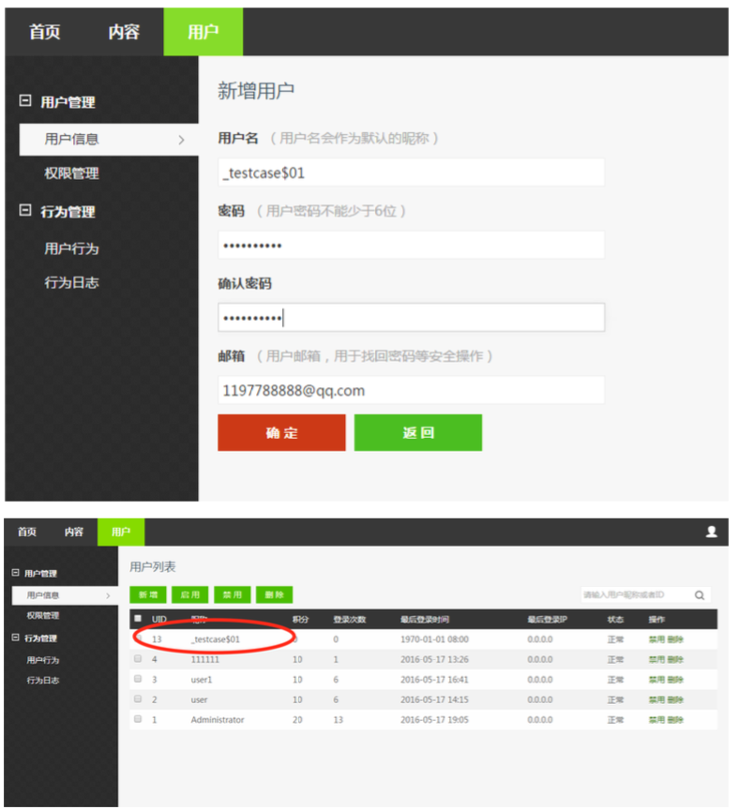

* 期望结果：正确添加新用户
* 测试结果：正确添加新用户

## 3.2.1.2测试用例ZTR2

* ID：Constantine002
* 父用例：Constantine001
* 输入数据前提：数据库中有该用户
* 测试用例内容：

用户名：_testcase$01

密码：123456

确认密码：123456

邮箱：[11000@hotmail.com](mailto:11000@hotmail.com)

* 具体步骤

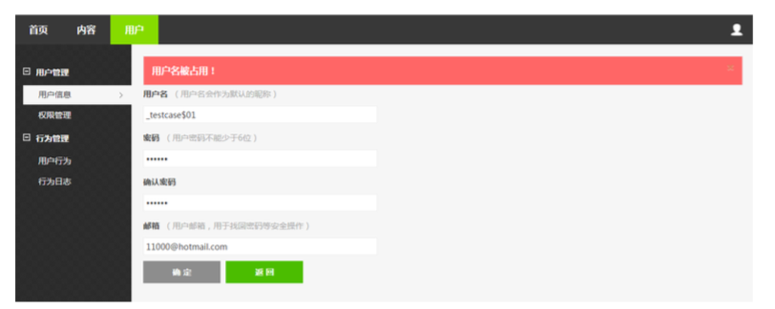

* 期望结果：提示错误
* 测试结果：提示错误

## 3.2.1.3测试用例ZTR3

* ID：Constantine003
* 父用例：无
* 输入数据前提：数据库中无该用户
* 测试用例内容：

用户名：_testcase$02

密码：123456

确认密码：123456

邮箱：[11000@hotmail.com](mailto:11000@hotmail.com)123

* **具体步骤**

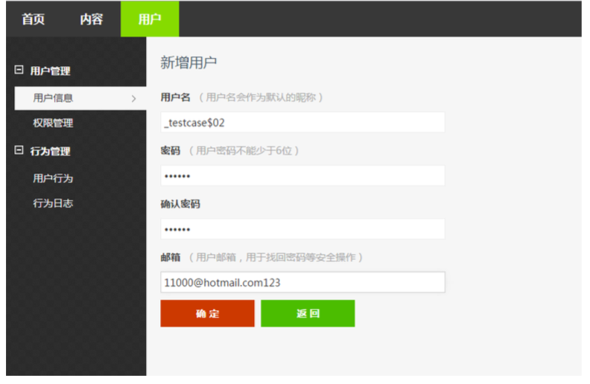

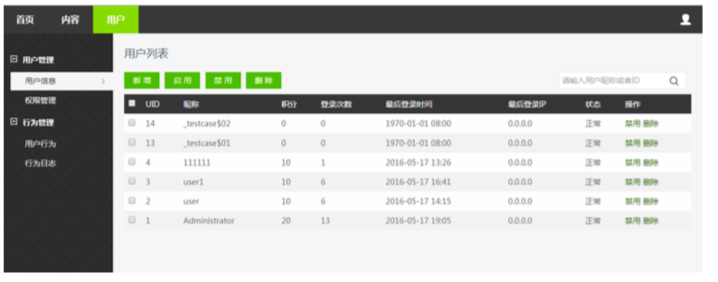

* **期望结果：提示错误**
* **测试结果：成功添加**

## 3.2.1.4测试用例ZTR4

* **ID：Constantine004**
* **父用例：无**
* **输入数据前提：数据库中无该用户**
* **测试用例内容：**

用户名：_testcase$04

密码：123456

确认密码：123455

邮箱：1111@qq.com

* **具体步骤**

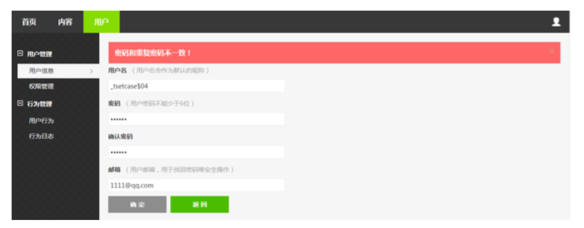

* **期望结果：提示错误**
* **测试结果：提示错误**

## 3.2.1.5测试用例ZTR5

* **ID：Constantine005**
* **父用例：无**
* **输入数据前提：数据库中无该用户**
* **测试用例内容：**

用户名：_testcase$05_asdfghjklqwertyuio0000000000

密码：123456

确认密码：123456

邮箱：zhang@xx.com

* **具体步骤**

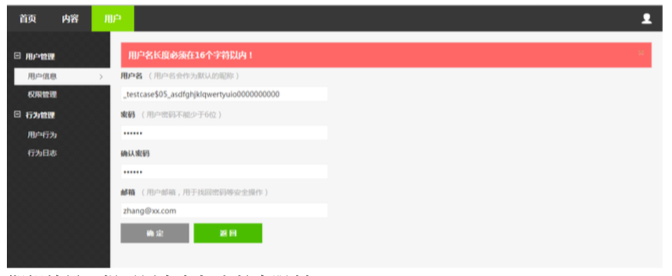

* **期望结果：提示用户名超出长度限制**
* **测试结果：提示用户名超出长度限制**

## 3.2.1.6测试用例ZTR6

* **ID：Constantine006**
* **父用例：Constantine005**
* **输入数据前提：数据库中无该用户**
* **测试用例内容：**

用户名：1234567890qwertyu

密码：123456

确认密码：123456

邮箱：1234577@qq.com

* **具体步骤**

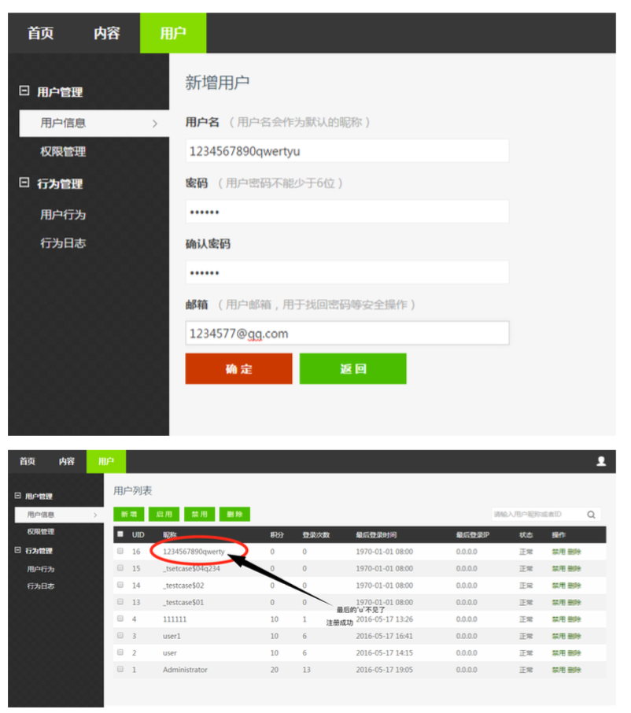

* **期望结果：提示用户名超出长度限制**
* **测试结果：注册成功，末位被截断**

## 3.2.1.8测试用例ZTR8

* **ID：Constantine008**
* **父用例：Constantine001**
* **输入数据前提：数据库内有该用户**
* **测试用例内容：无**
* **具体步骤**

**尝试删除测试用例1**

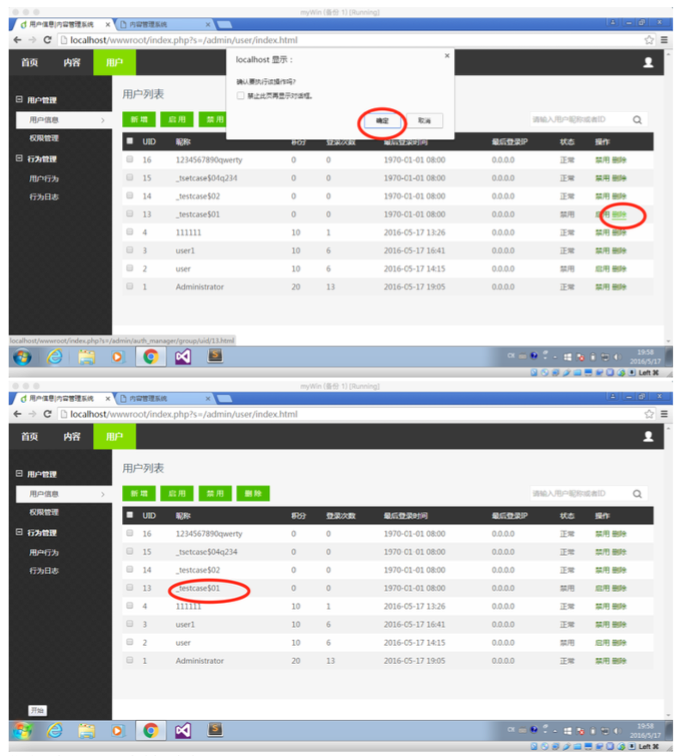

* **期望结果：用户被删除**
* **测试结果：没有任何提示，删除失败，刷新后用户仍然存在**

## 3.2.1.9测试用例ZTR9

* **ID：Constantine009**
* **父用例：Constantine001**
* **输入数据前提：数据库内有该用户**
* **测试用例内容：无**
* **具体步骤**

**尝试删除测试用例1**

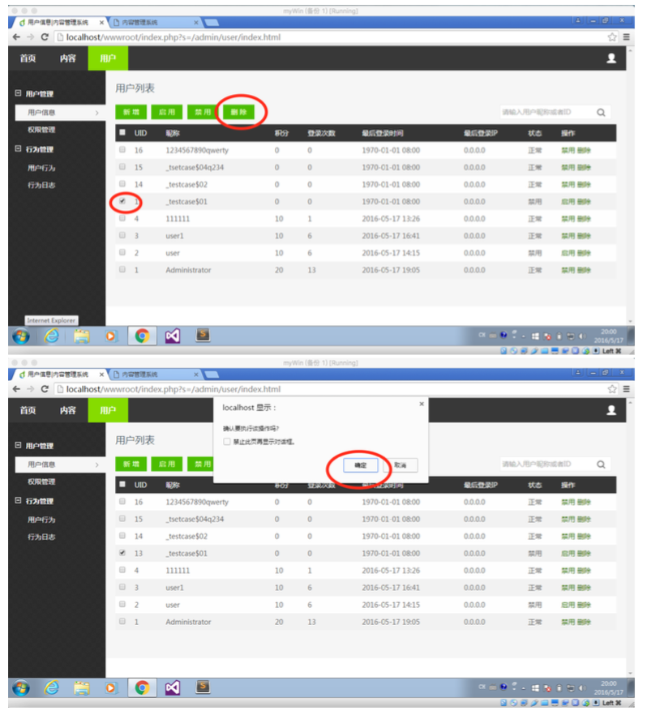

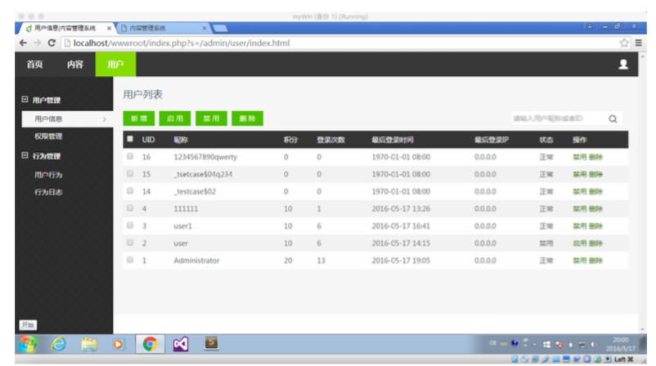

* **期望结果：用户被删除**
* **测试结果：用户被删除**

## 3.2.2 权限管理

## 3.2.2.1测试用例ZTR10

* **ID：Constantine010**
* **父用例：无**
* **输入数据前提：存在用户组“测试用户”**
* **测试用例内容：**
* **用户组：测试用例**
* **描述：aaaa**

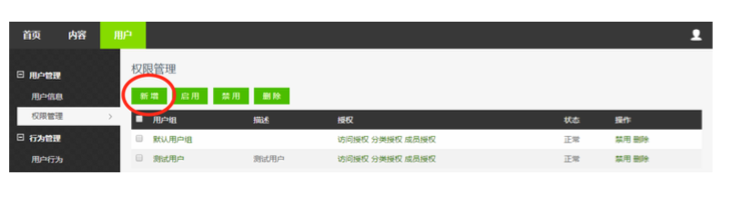

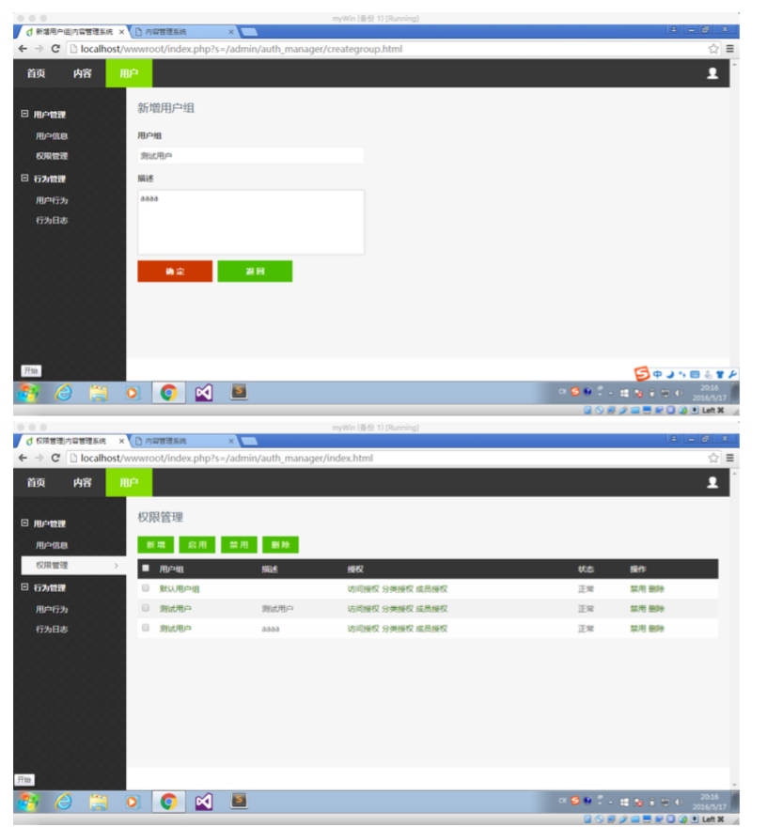

* **期待结果：提示错误**
* **测试结果：成功添加**

## 3.2.2.2测试用例ZTR11

* **ID：Constantine011**
* **父用例：无**
* **输入数据前提：存在用户组“测试用户”**
* **测试用例内容：无**
* **具体步骤：**

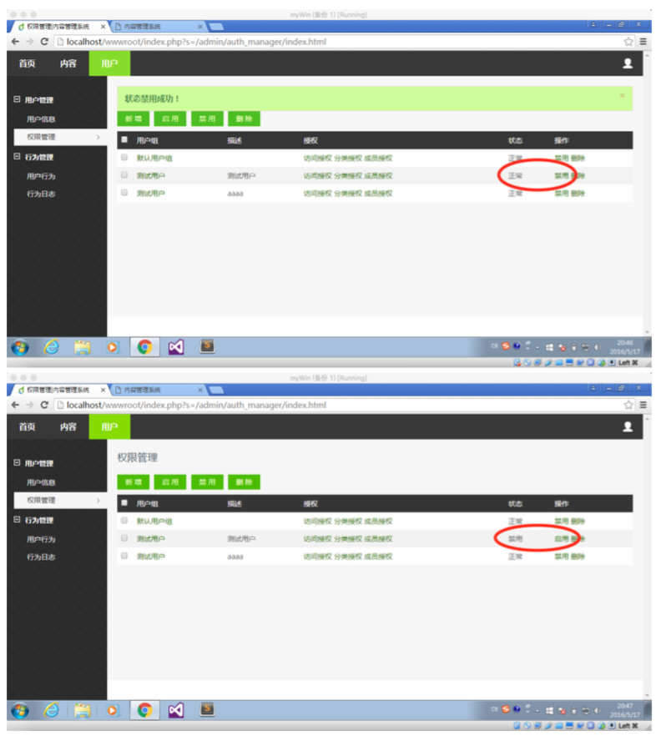

点击启用恢复正常

* **期待结果：禁用启用正常**
* **测试结果：禁用启用正常**

## 3.2.2.3测试用例ZTR11

* **ID：Constantine012**
* **父用例：无**
* **输入数据前提：存在用户组“测试用户”**
* **测试用例内容：无**
* **具体步骤：**

**在操作种选择删除**

使用勾选框勾选后，点击上面的删除按钮，删除成功。

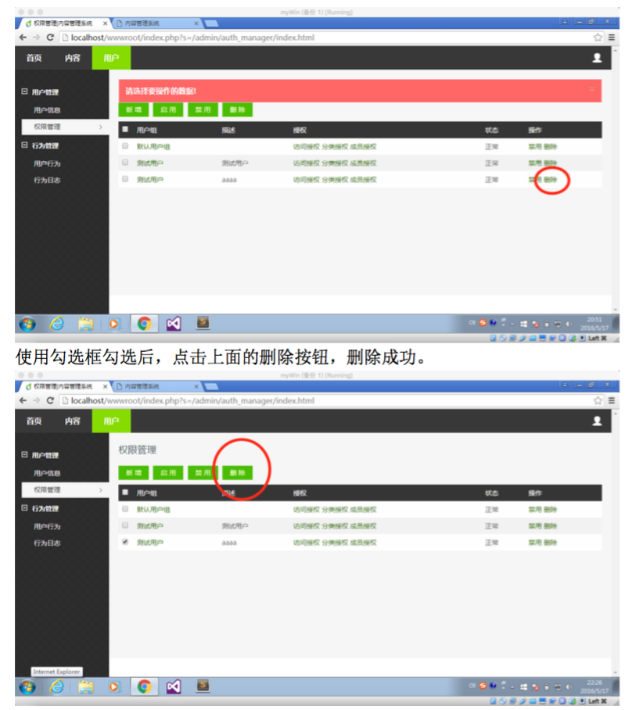

* **期待结果：成功删除**
* **测试结果：删除失败**

## 3.3 行为管理

## 3.3.1 用户行为

## 3.3.1.1 测试用例WTY1

* ID:WTY1
* 测试项：新增行为
* 环境要求

|  |  |  |
| --- | --- | --- |
| 环境 | 项目 | 要求 |
| 硬件环境 | 内存 | >1G |
| CPU | Intel I3以上系列 |
| 硬盘容量 | >10G |
| 软件环境 | 操作系统 | Ubuntu/Mac os x |
| PHP运行环境 | PHP 5.5.26 |
| 服务器 | Nginx 1.8.0 |
| 数据库 | Mysql 5.6.24 |

* 参考文档：需求规格说明书
* 优先级：高
* 父用例：0
* 输入数据或前提

前提:无

输入:

必填信息:

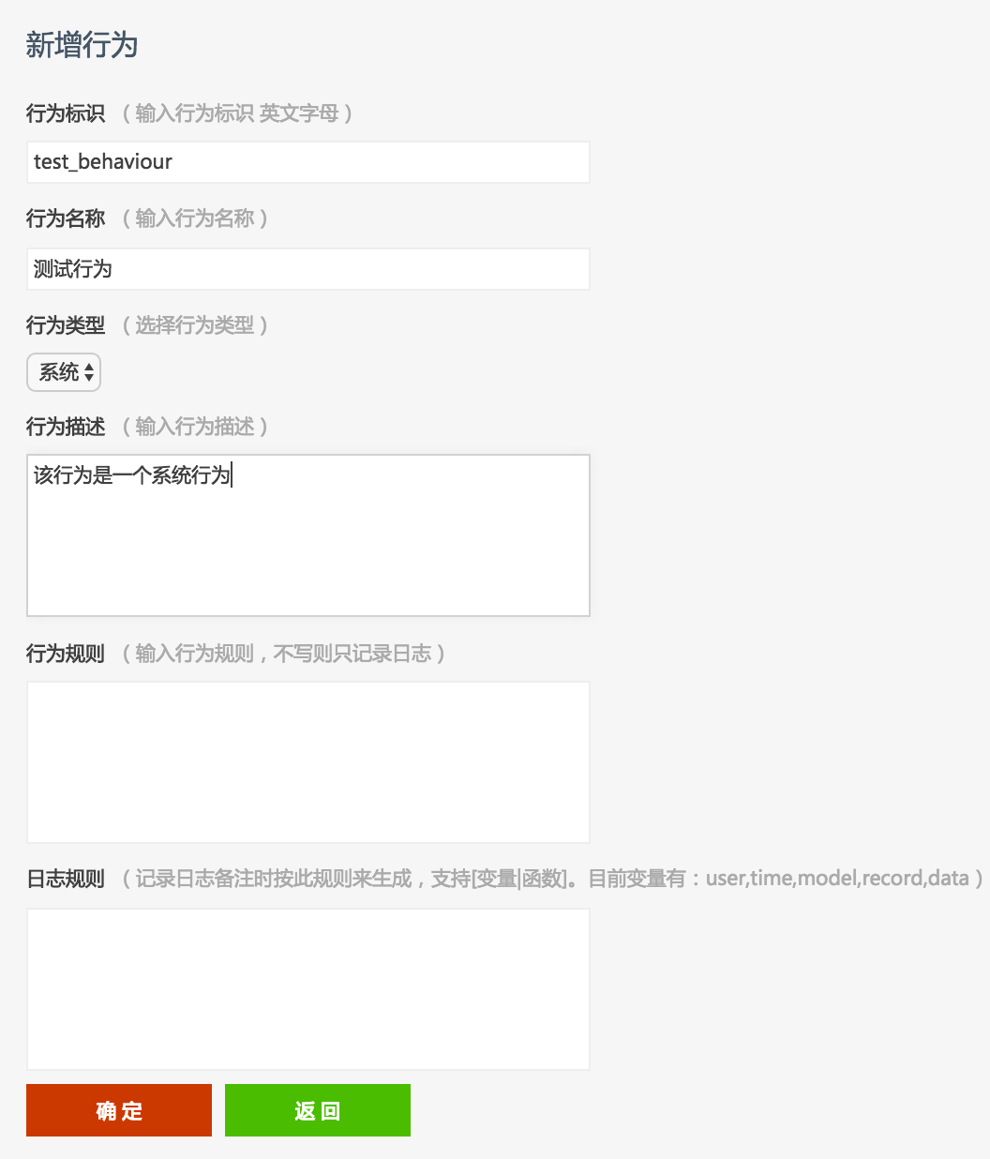

* 具体步骤描述

1. 点击新增按钮

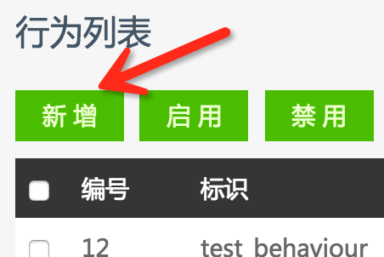

1. 填写对应字段的值
2. 点击确定

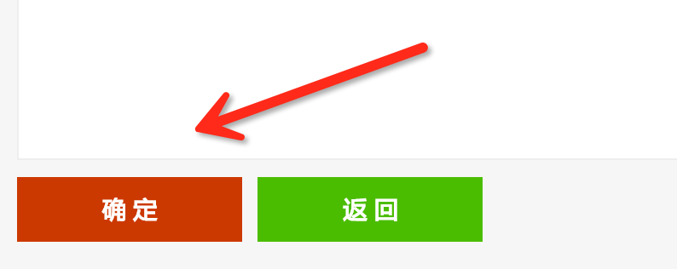

* 期望结果：新增成功
* 测试结果：新增成功

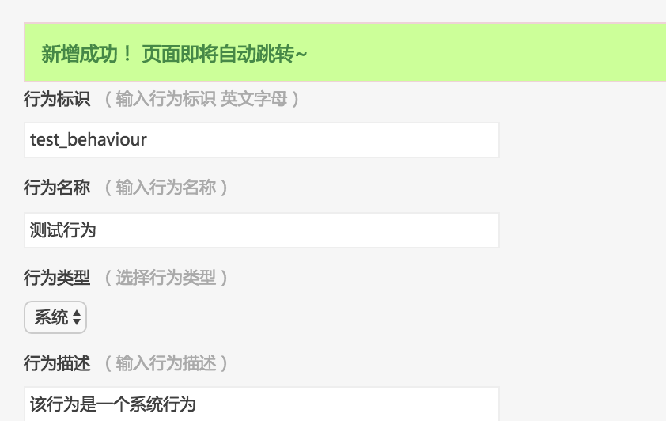

## 3.3.1.2 测试用例WTY2

* ID: WTY2
* 测试项：编辑行为
* 环境要求

|  |  |  |
| --- | --- | --- |
| 环境 | 项目 | 要求 |
| 硬件环境 | 内存 | >1G |
| CPU | Intel I3以上系列 |
| 硬盘容量 | >10G |
| 软件环境 | 操作系统 | Ubuntu/Mac os x |
| PHP运行环境 | PHP 5.5.26 |
| 服务器 | Nginx 1.8.0 |
| 数据库 | Mysql 5.6.24 |

* 参考文档：需求规格说明书
* 优先级：高
* 父用例：0
* 输入数据或前提

前提:无

输入:

必填信息:

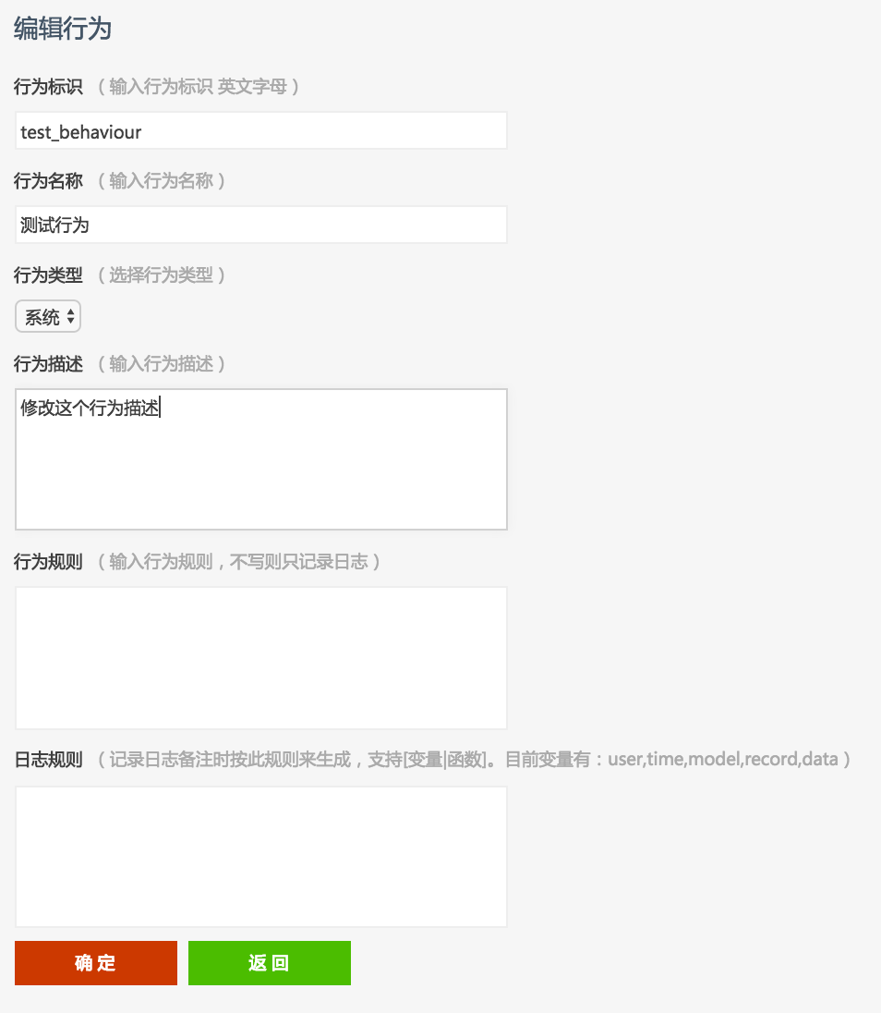

* 具体步骤描述

1. 选择一个行为，选择编辑按钮



1. 填写对应字段的值
2. 点击确定



* 期望结果：修改成功
* 测试结果：修改成功

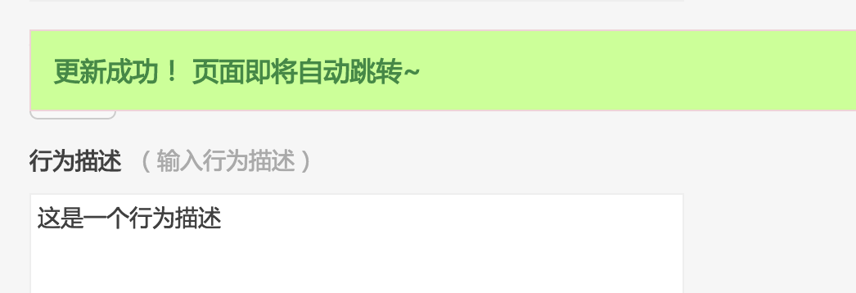

## 3.3.1.3 测试用例WTY3

* ID: WTY3
* 测试项：禁用行为
* 环境要求

|  |  |  |
| --- | --- | --- |
| 环境 | 项目 | 要求 |
| 硬件环境 | 内存 | >1G |
| CPU | Intel I3以上系列 |
| 硬盘容量 | >10G |
| 软件环境 | 操作系统 | Ubuntu/Mac os x |
| PHP运行环境 | PHP 5.5.26 |
| 服务器 | Nginx 1.8.0 |
| 数据库 | Mysql 5.6.24 |

* 参考文档：需求规格说明书
* 优先级：高
* 父用例：0
* 输入数据或前提:无

前提:无

* 具体步骤描述

1. 选择一个行为
2. 点击禁用按钮

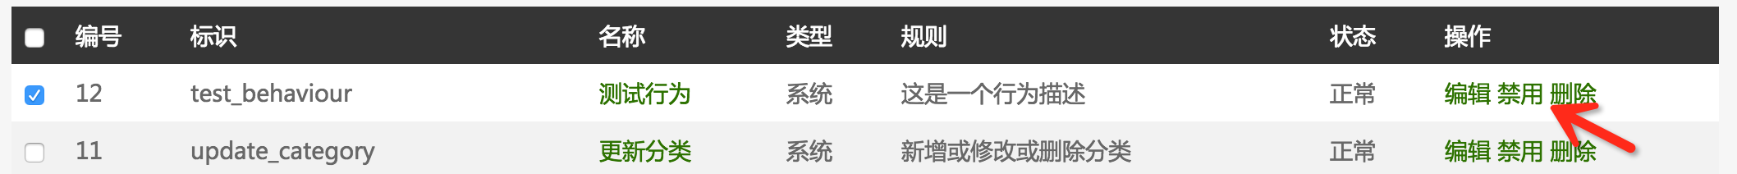

* 期望结果：禁用成功
* 测试结果：禁用成功

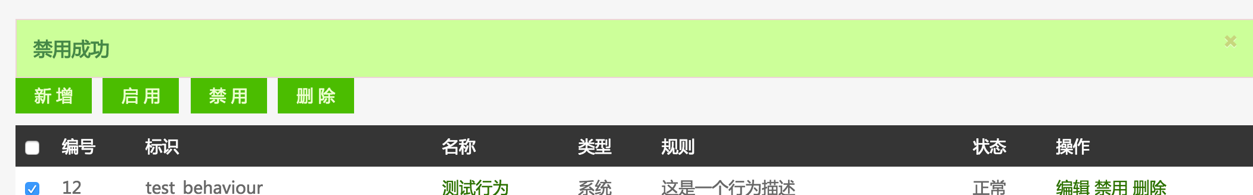

## 3.3.1.4 测试用例WTY4

* ID: WTY4
* 测试项：启用行为
* 环境要求

|  |  |  |
| --- | --- | --- |
| 环境 | 项目 | 要求 |
| 硬件环境 | 内存 | >1G |
| CPU | Intel I3以上系列 |
| 硬盘容量 | >10G |
| 软件环境 | 操作系统 | Ubuntu/Mac os x |
| PHP运行环境 | PHP 5.5.26 |
| 服务器 | Nginx 1.8.0 |
| 数据库 | Mysql 5.6.24 |

* 参考文档：需求规格说明书
* 优先级：高
* 父用例：0
* 输入数据或前提:无

前提:无

* 具体步骤描述

1. 选择一个行为
2. 点击启用按钮

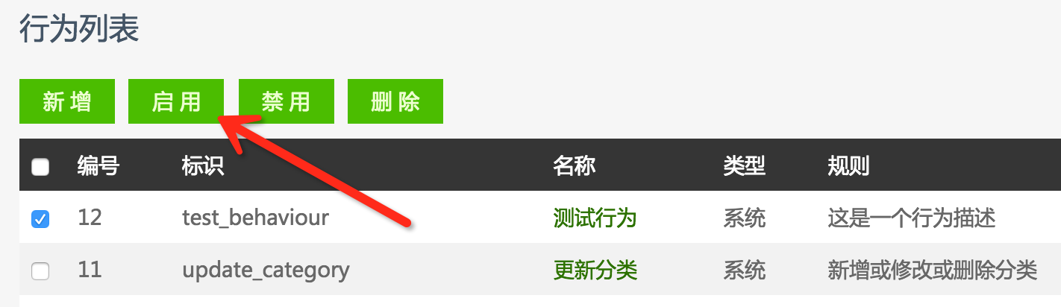

* 期望结果：启用成功
* 测试结果：启用失败

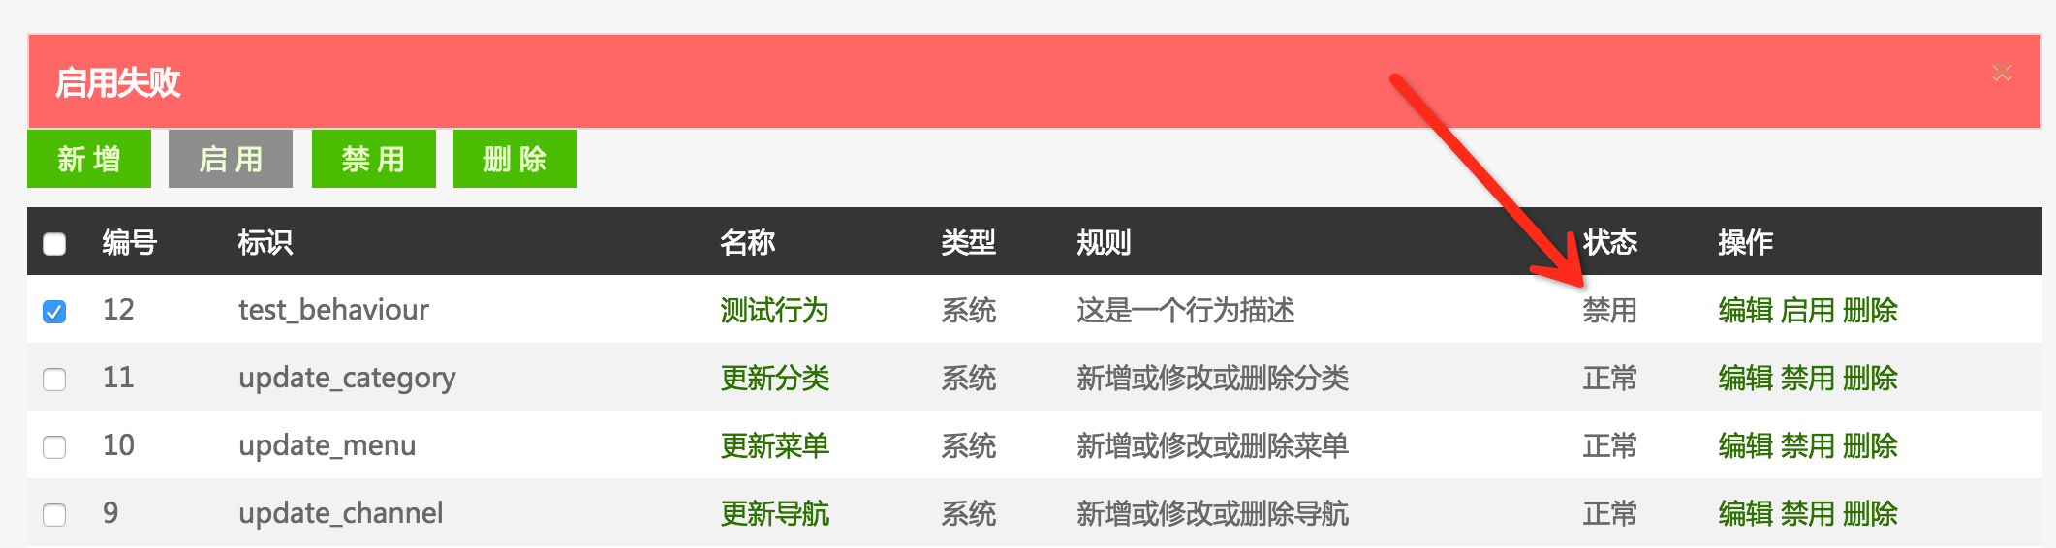

## 3.3.1.5 测试用例WTY5

* ID: WTY5
* 测试项：删除行为
* 环境要求

|  |  |  |
| --- | --- | --- |
| 环境 | 项目 | 要求 |
| 硬件环境 | 内存 | >1G |
| CPU | Intel I3以上系列 |
| 硬盘容量 | >10G |
| 软件环境 | 操作系统 | Ubuntu/Mac os x |
| PHP运行环境 | PHP 5.5.26 |
| 服务器 | Nginx 1.8.0 |
| 数据库 | Mysql 5.6.24 |

* 参考文档：需求规格说明书
* 优先级：高
* 父用例：0
* 输入数据或前提:无

前提:无

* 具体步骤描述

1. 选择一个行为
2. 点击删除按钮

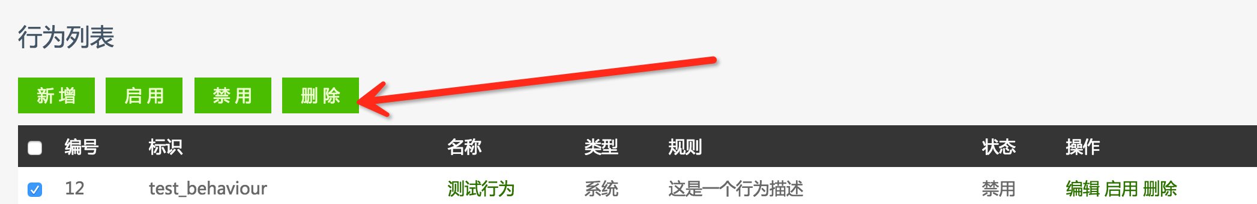

* 期望结果：删除成功
* 测试结果：删除失败

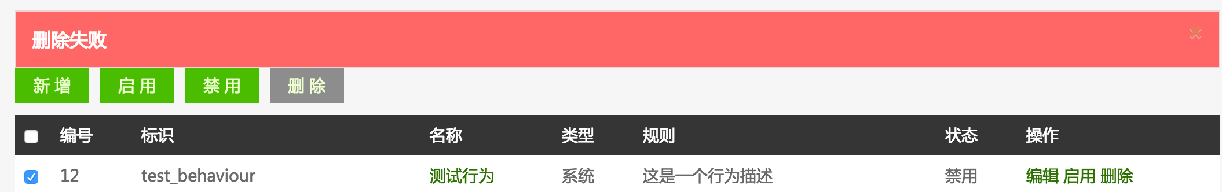

## 3.3.2 行为日志

## 3.3.2.1 测试用例WTY1

* ID: WTY1
* 测试项：查看行为日志
* 环境要求

|  |  |  |
| --- | --- | --- |
| 环境 | 项目 | 要求 |
| 硬件环境 | 内存 | >1G |
| CPU | Intel I3以上系列 |
| 硬盘容量 | >10G |
| 软件环境 | 操作系统 | Ubuntu/Mac os x |
| PHP运行环境 | PHP 5.5.26 |
| 服务器 | Nginx 1.8.0 |
| 数据库 | Mysql 5.6.24 |

* 参考文档：需求规格说明书
* 优先级：高
* 父用例：0
* 输入数据或前提:无

前提:无

* 具体步骤描述

1. 选择一个行为
2. 点击查看按钮

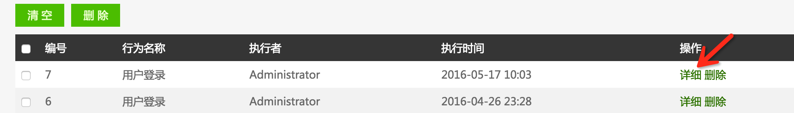

* 期望结果：查看成功
* 测试结果：查看成功

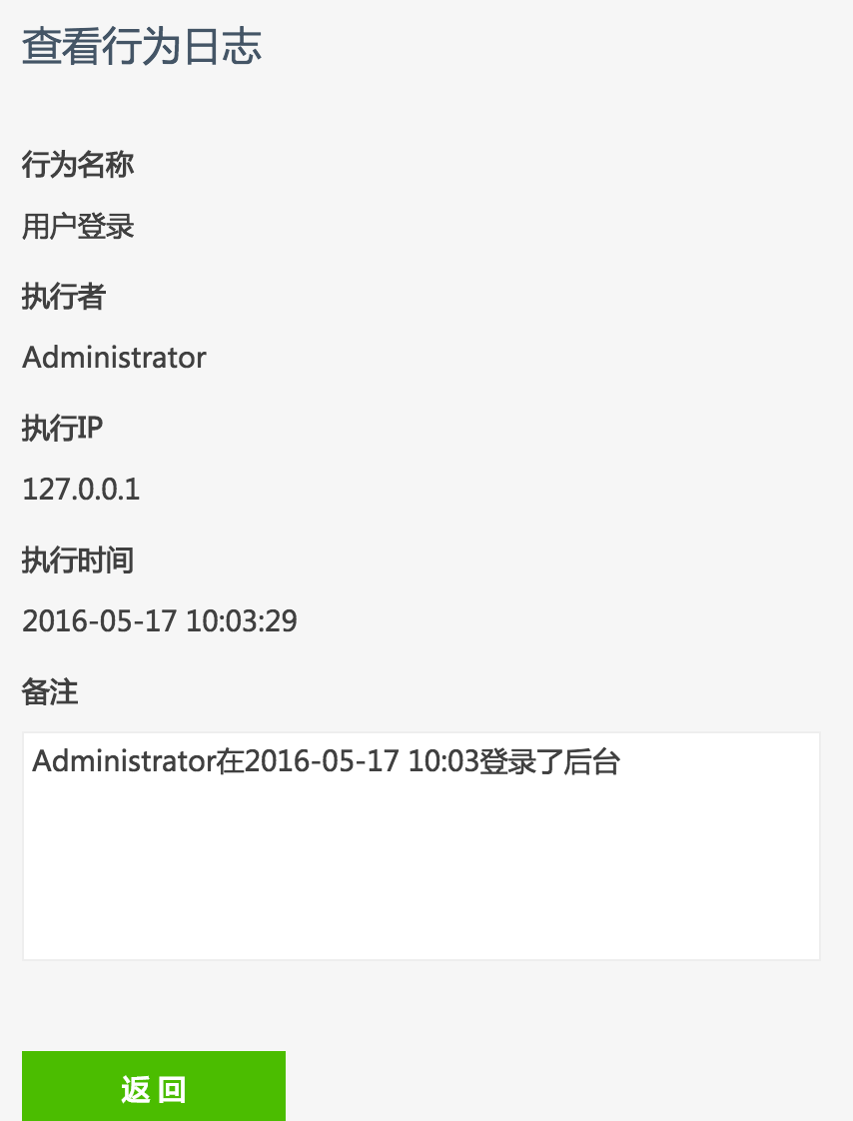

## 3.3.2.2 测试用例WTY2

* ID: WTY2
* 测试项：删除行为日志
* 环境要求

|  |  |  |
| --- | --- | --- |
| 环境 | 项目 | 要求 |
| 硬件环境 | 内存 | >1G |
| CPU | Intel I3以上系列 |
| 硬盘容量 | >10G |
| 软件环境 | 操作系统 | Ubuntu/Mac os x |
| PHP运行环境 | PHP 5.5.26 |
| 服务器 | Nginx 1.8.0 |
| 数据库 | Mysql 5.6.24 |

* 参考文档：需求规格说明书
* 优先级：高
* 父用例：0
* 输入数据或前提:无

前提:无

* 具体步骤描述

1. 选择一个行为
2. 点击删除按钮

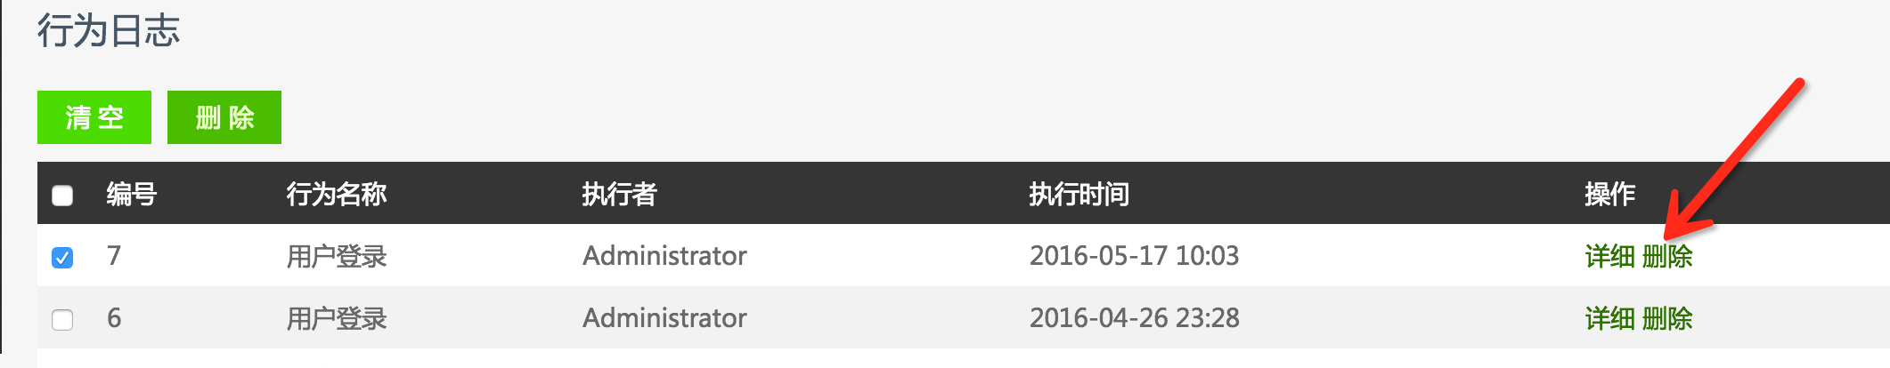

* 期望结果：删除成功
* 测试结果：删除成功

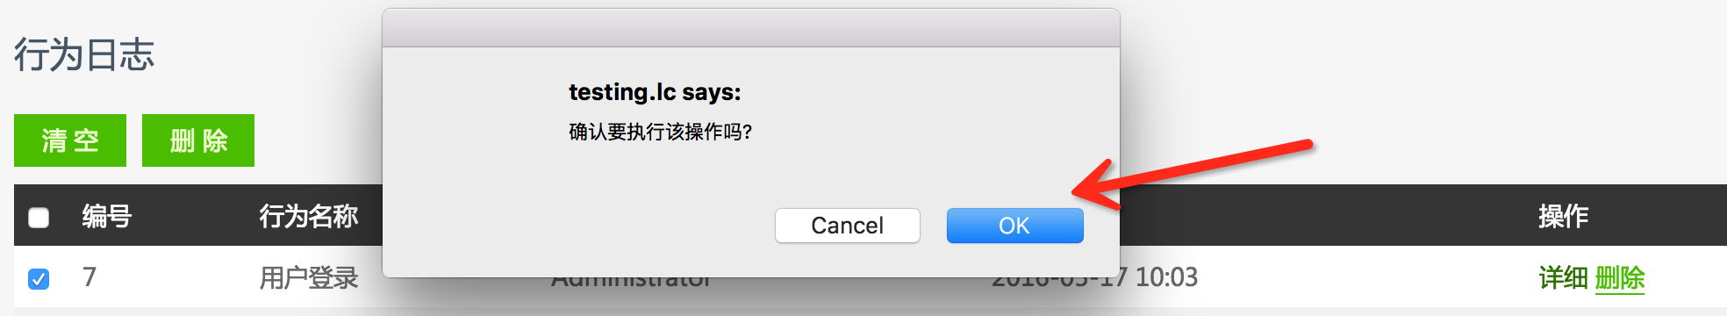

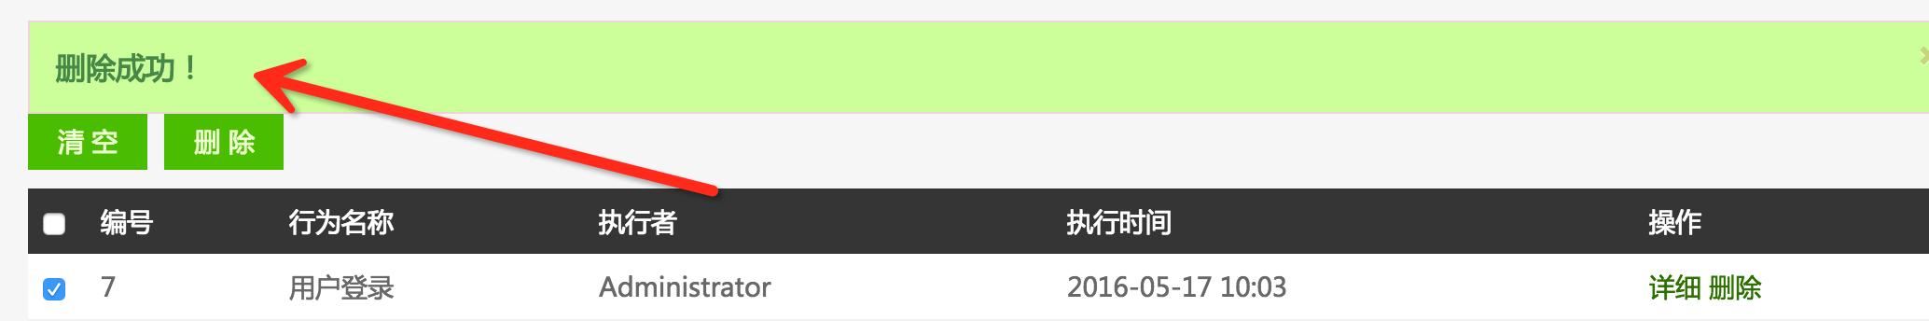

## 3.3.2.3 测试用例WTY3

* ID: WTY3
* 测试项：清空行为日志
* 环境要求

|  |  |  |
| --- | --- | --- |
| 环境 | 项目 | 要求 |
| 硬件环境 | 内存 | >1G |
| CPU | Intel I3以上系列 |
| 硬盘容量 | >10G |
| 软件环境 | 操作系统 | Ubuntu/Mac os x |
| PHP运行环境 | PHP 5.5.26 |
| 服务器 | Nginx 1.8.0 |
| 数据库 | Mysql 5.6.24 |

* 参考文档：需求规格说明书
* 优先级：高
* 父用例：0
* 输入数据或前提:无

前提:无

* 具体步骤描述

1. 选择需要删除的行为
2. 点击清空按钮

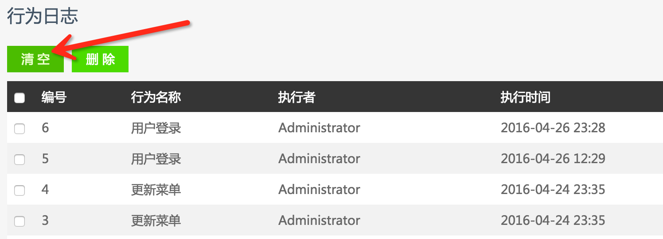

* 期望结果：清空成功
* 测试结果：清空成功

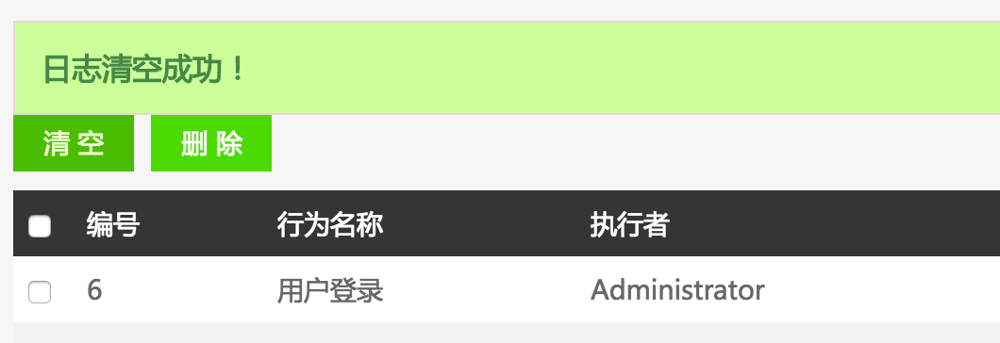

## 3.4 博客管理

## 3.4.1 测试用例1

* ID：AJF1
* 测试项：新增文档
* 环境要求：Windows 7(64bit)
* 参考文档：概要设计说明书
* 优先级：高
* 父用例：0
* 输入数据或前提：

前提：admin账户登录

输入：必填信息：标题、文章内容、内容类型

* 具体步骤描述：

1) 输入如下图所示：

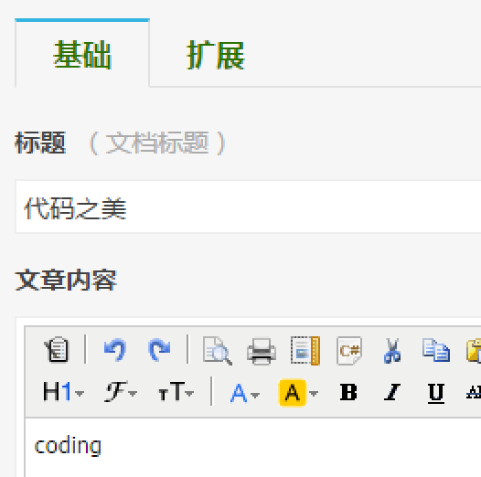

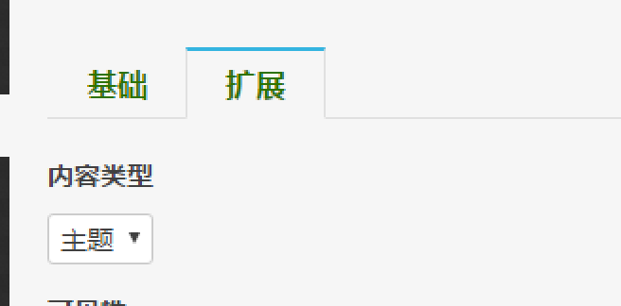

* 期望结果：用户能新增文档
* 测试结果：基本符合期望要求，但文档编号有bug

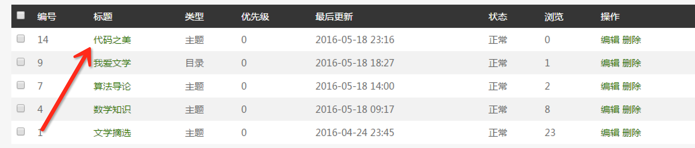

## 3.4.2 测试用例2

* ID：AJF2
* 测试项：禁用
* 环境要求：Windows 7(64bit)
* 参考文档：概要设计说明书
* 优先级：高
* 父用例：0
* 输入数据或前提：

前提：admin账户登录

输入：选中某项文档

* 具体步骤描述：

1) 后台修改如下图所示：

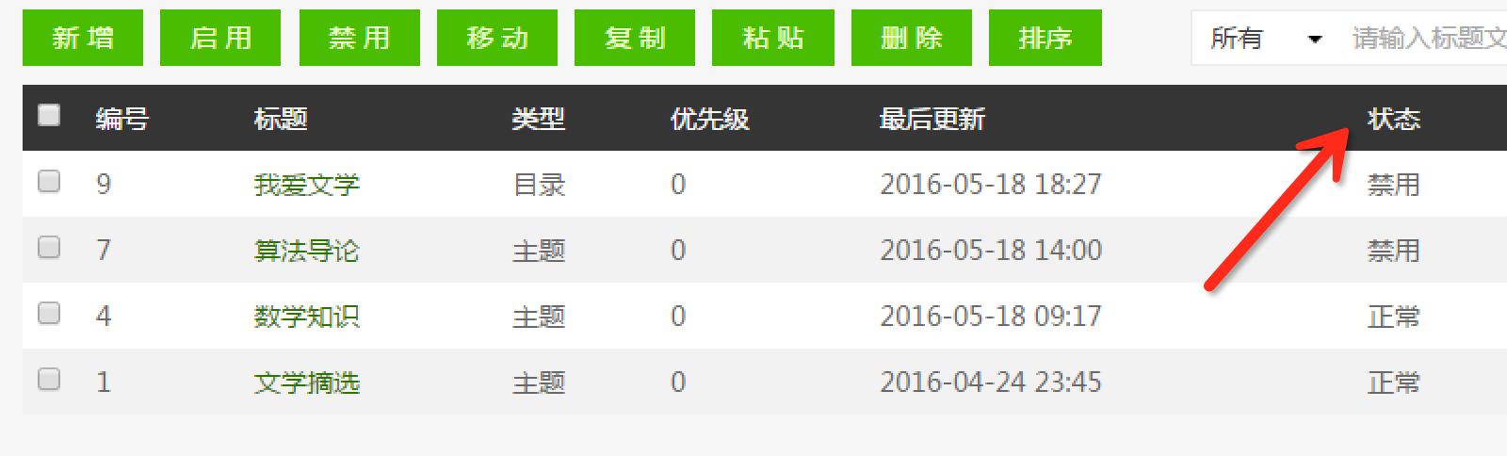

* 期望结果：选中文档被禁用
* 测试结果：基本符合期望要求

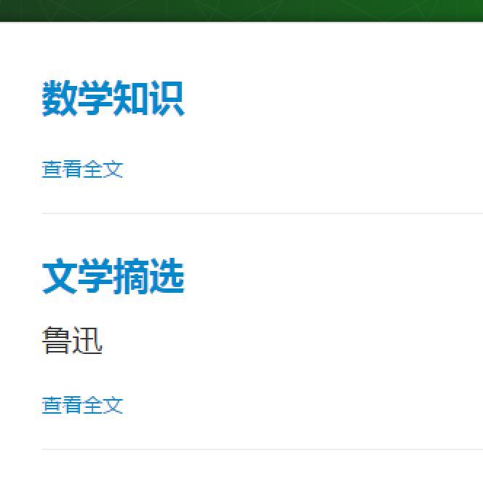

## 3.4.3 测试用例3

* ID：AJF3
* 测试项：启用文档
* 环境要求：Windows 7(64bit)
* 参考文档：概要设计说明书
* 优先级：高
* 父用例：0
* 输入数据或前提：

前提：admin账户登录

输入：选中某项文档

* 具体步骤描述：

1) 输入如下图所示：

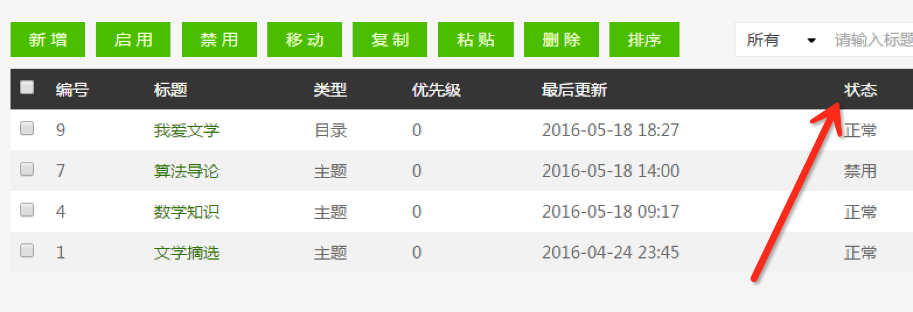

* 期望结果：选中文档被启用
* 测试结果：基本符合期望要求

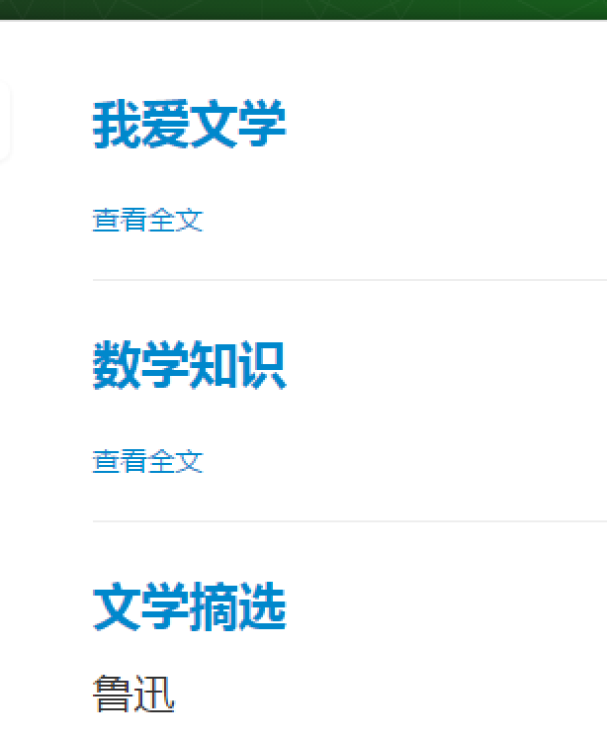

## 3.4.4 测试用例4

* ID：AJF4
* 测试项：移动、粘贴文档
* 环境要求：Windows 7(64bit)
* 参考文档：概要设计说明书
* 优先级：高
* 父用例：0
* 输入数据或前提：

前提：admin账户登录，存在高一级文档（目录>主题>段落）

输入：选中某项文档

* 具体步骤描述：

1) 输入如下图所示：

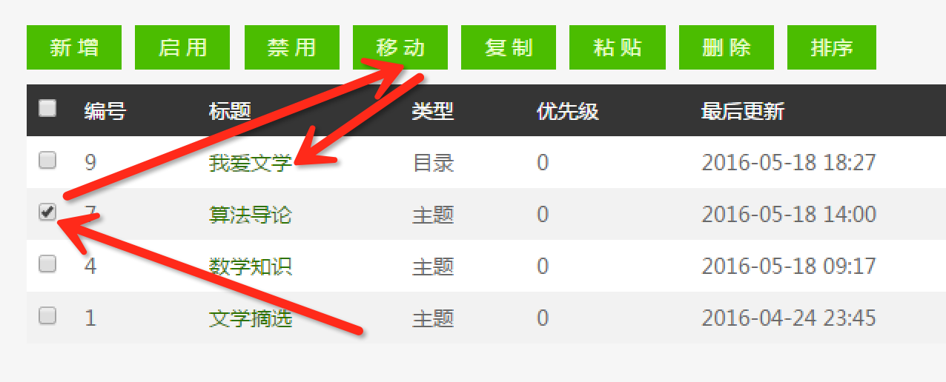

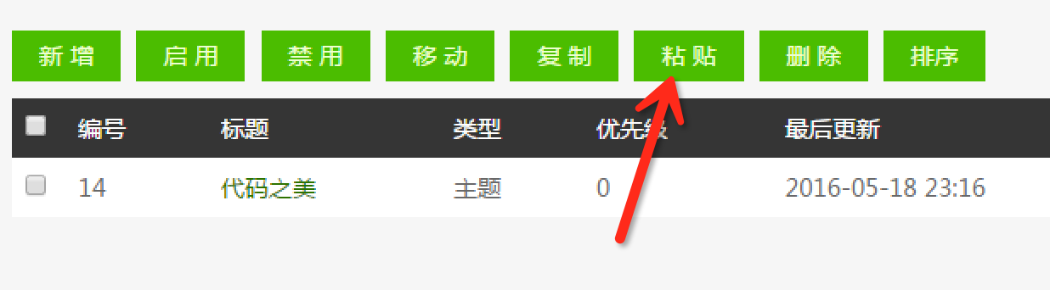

* 期望结果：移动到某个地方
* 测试结果：基本符合期望要求

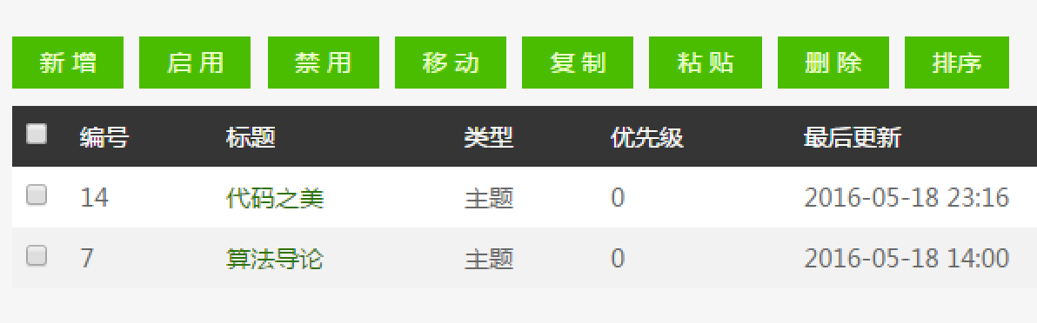

## 3.4.5 测试用例5

* ID：AJF5
* 测试项：复制、粘贴文档
* 环境要求：Windows 7(64bit)
* 参考文档：概要设计说明书
* 优先级：高
* 父用例：0
* 输入数据或前提：

前提：admin账户登录，存在高一级文档（目录>主题>段落）

输入：选中文档

* 具体步骤描述：

1) 输入如下图所示：

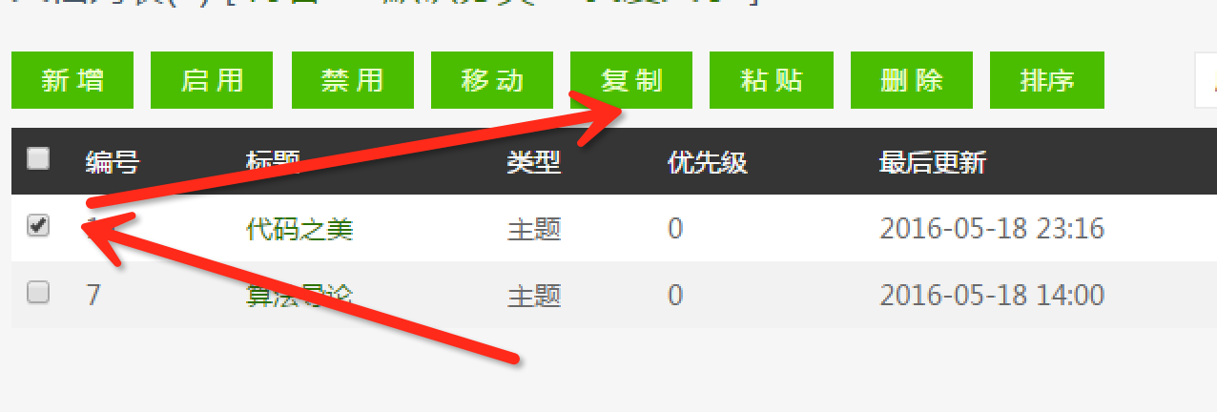

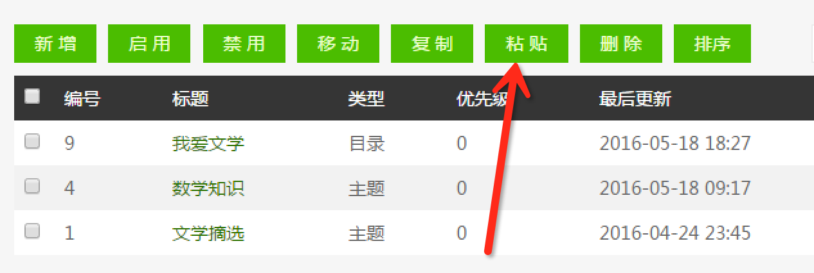

* 期望结果：复制到某个地方
* 测试结果：基本符合期望要求

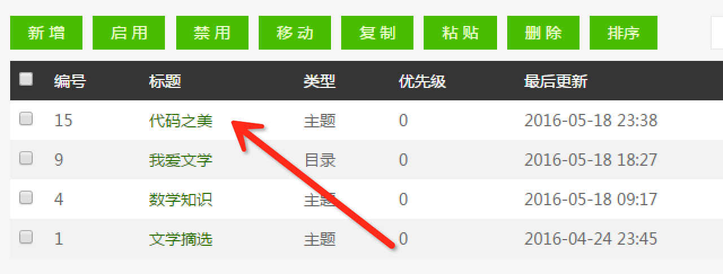

## 3.4.6 测试用例6

* ID：AJF6
* 测试项：删除文档
* 环境要求：Windows 7(64bit)
* 参考文档：概要设计说明书
* 优先级：高
* 父用例：0
* 输入数据或前提：

前提：admin账户登录

输入：选中文档

* 具体步骤描述：

1) 输入如下图所示：

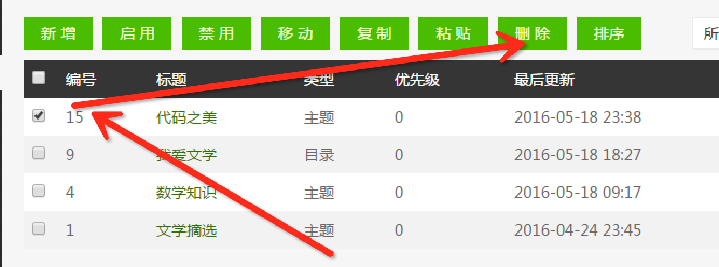

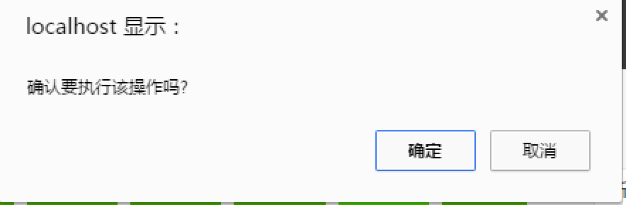

* 期望结果：选中文档被删除至回收站
* 测试结果：基本符合期望要求

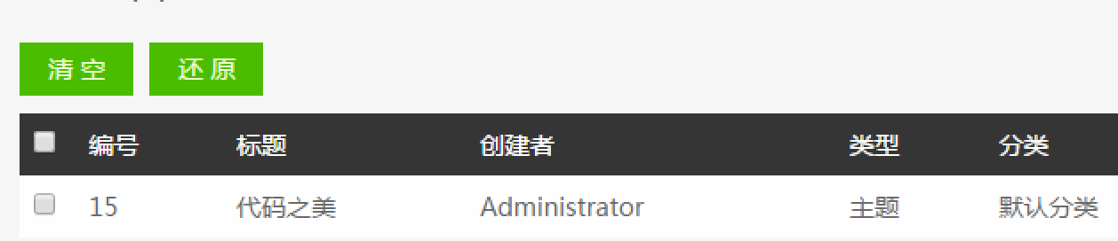

## 3.4.7 测试用例7

* ID：AJF7
* 测试项：还原回收站文档
* 环境要求：Windows 7(64bit)
* 参考文档：概要设计说明书
* 优先级：高
* 父用例：0
* 输入数据或前提：

前提：admin账户登录，回收站有文档

输入：选中某文档

* 具体步骤描述：

1) 输入如下图所示：

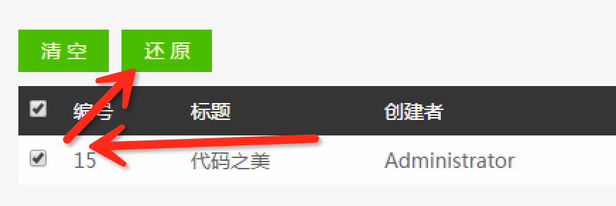

* 期望结果：选中文档被还原到原位置
* 测试结果：基本符合期望要求

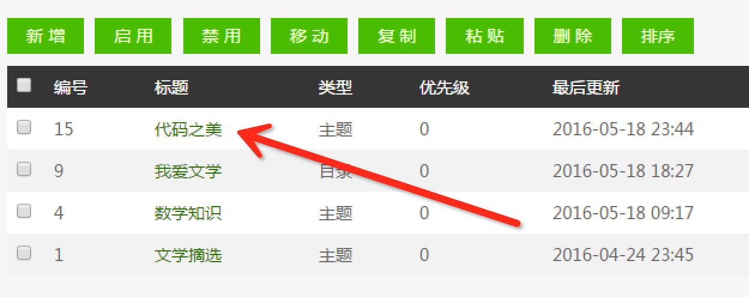

## 3.4.8 测试用例8

* ID：AJF8
* 测试项：清空回收站
* 环境要求：Windows 7(64bit)
* 参考文档：概要设计说明书
* 优先级：高
* 父用例：0
* 输入数据或前提：

前提：admin账户登录，回收站有垃圾

输入：

* 具体步骤描述：

1) 输入如下图所示：

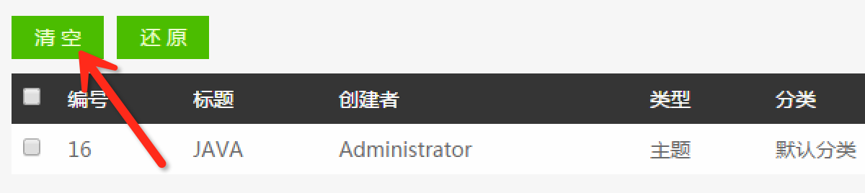

* 期望结果：回收站清空
* 测试结果：基本符合期望要求

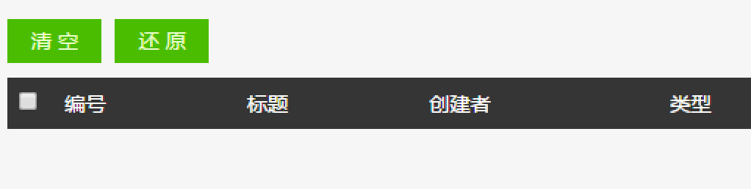

## 3.4.9 测试用例9

* ID：AJF9
* 测试项：排序文档
* 环境要求：Windows 7(64bit)
* 参考文档：概要设计说明书
* 优先级：高
* 父用例：0
* 输入数据或前提：

前提：admin账户登录，有多个文档

输入：

* 具体步骤描述：

1) 输入如下图所示：

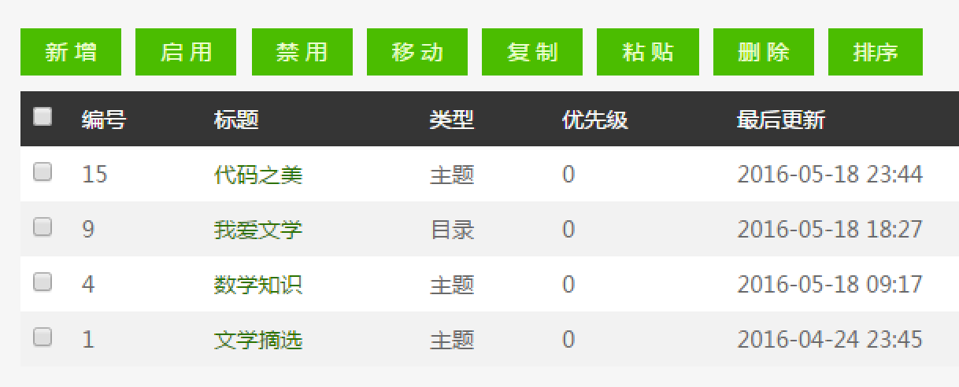

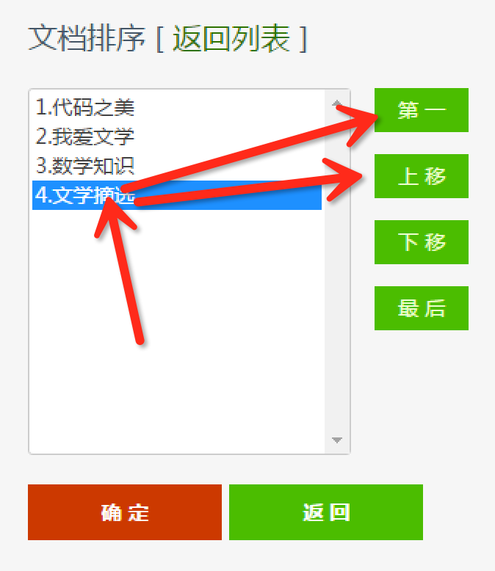

* 期望结果：按设定顺序显示
* 测试结果：基本符合期望要求

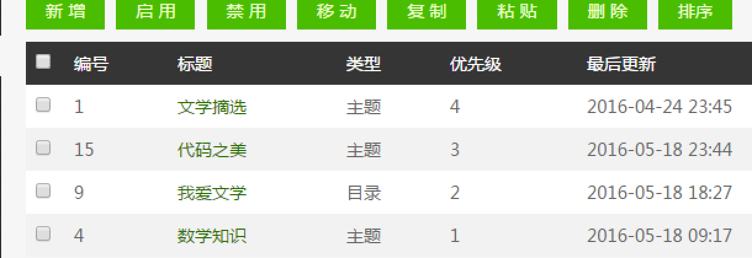

## 3.4.10 测试用例10

* ID：AJF10
* 测试项：搜索文档
* 环境要求：Windows 7(64bit)
* 参考文档：概要设计说明书
* 优先级：高
* 父用例：0
* 输入数据或前提：

前提：admin账户登录

输入：搜索文档标题，如“文学”

* 具体步骤描述：

1) 输入如下图所示：

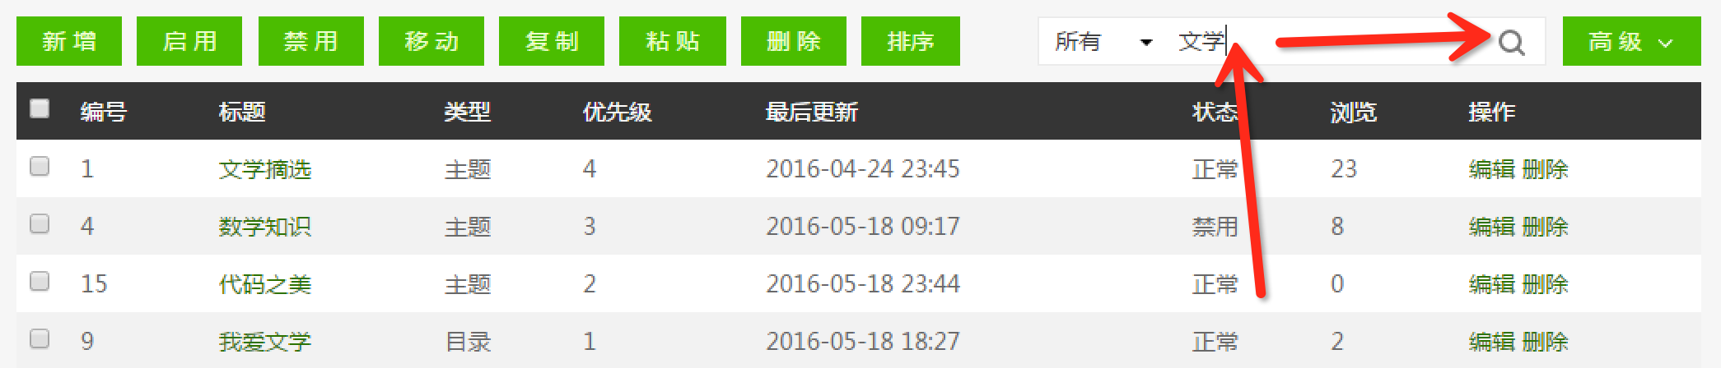

* 期望结果：搜索出含有关键字的文档
* 测试结果：基本符合期望要求

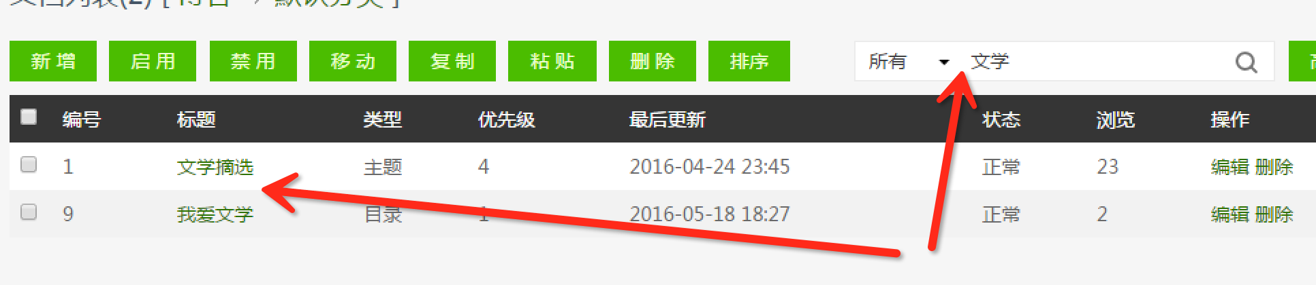

## 3.4.11 测试用例11

* ID：AJF11
* 测试项：搜索文档，增加筛选条件
* 环境要求：Windows 7(64bit)
* 参考文档：概要设计说明书
* 优先级：高
* 父用例：0
* 输入数据或前提：

前提：admin账户登录

输入：搜索文档标题，如“文学”，增加筛选

* 具体步骤描述：

1) 输入如下图所示：

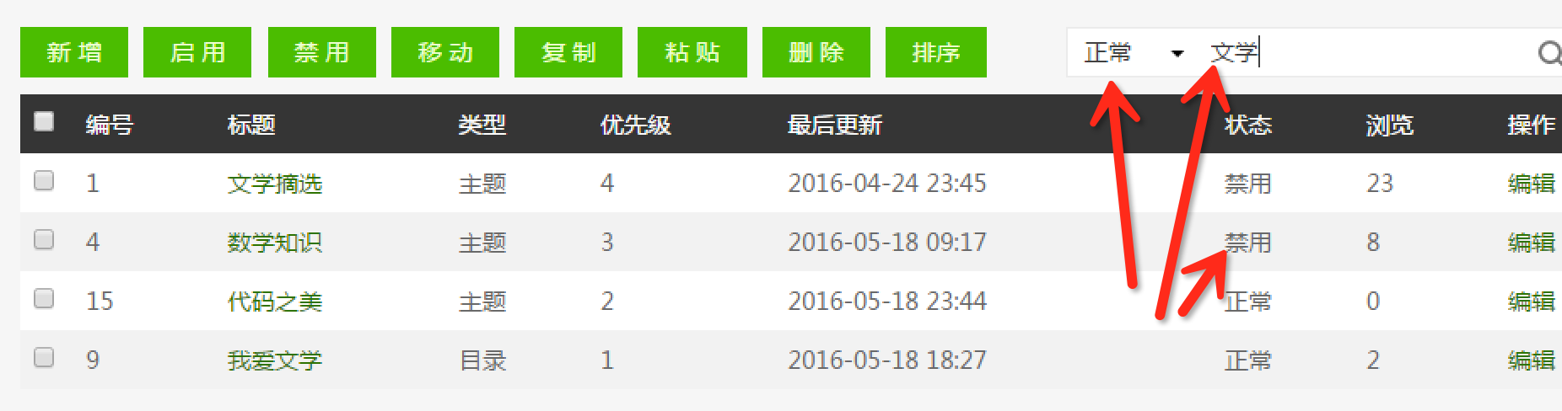

* 期望结果：搜索出含有关键字并且文档状态正常的文档
* 测试结果：不符合要求。筛选出全部状态文档且自动把筛选状态改为所有

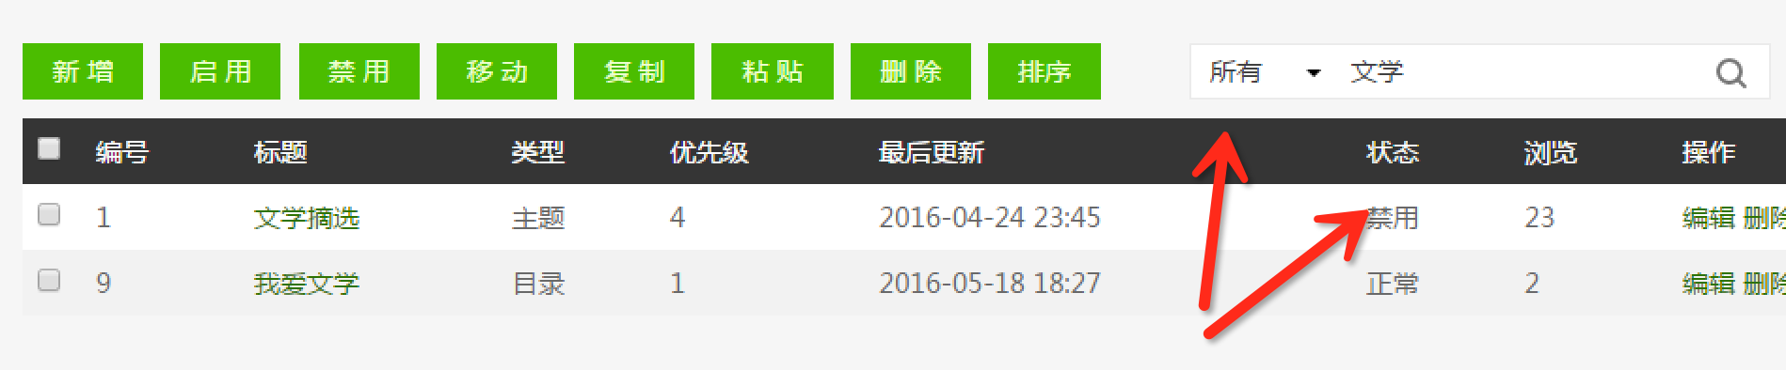

## 3.4.12 测试用例12

* ID：AJF12
* 测试项：搜索文档，采用高级筛选
* 环境要求：Windows 7(64bit)
* 参考文档：概要设计说明书
* 优先级：高
* 父用例：0
* 输入数据或前提：

前提：admin账户登录

输入：搜索文档标题，如“文学”，增加高级筛选

* 具体步骤描述：

1) 输入如下图所示：

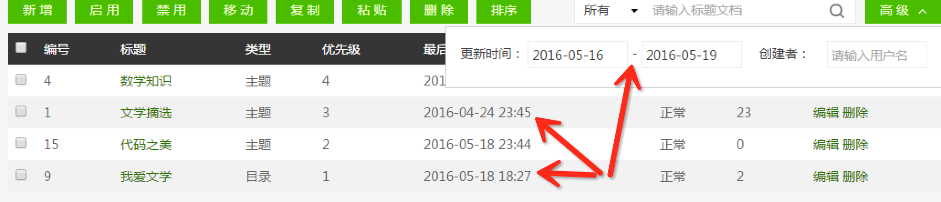

* 期望结果：搜索出含有关键字并且在时间范围内的文档
* 测试结果：第一次搜索显示正常，紧接着搜索会发现搜索出所有文档，即第一次搜索完之后自动清空了搜索设置。

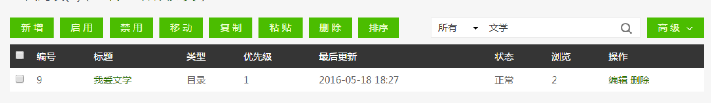

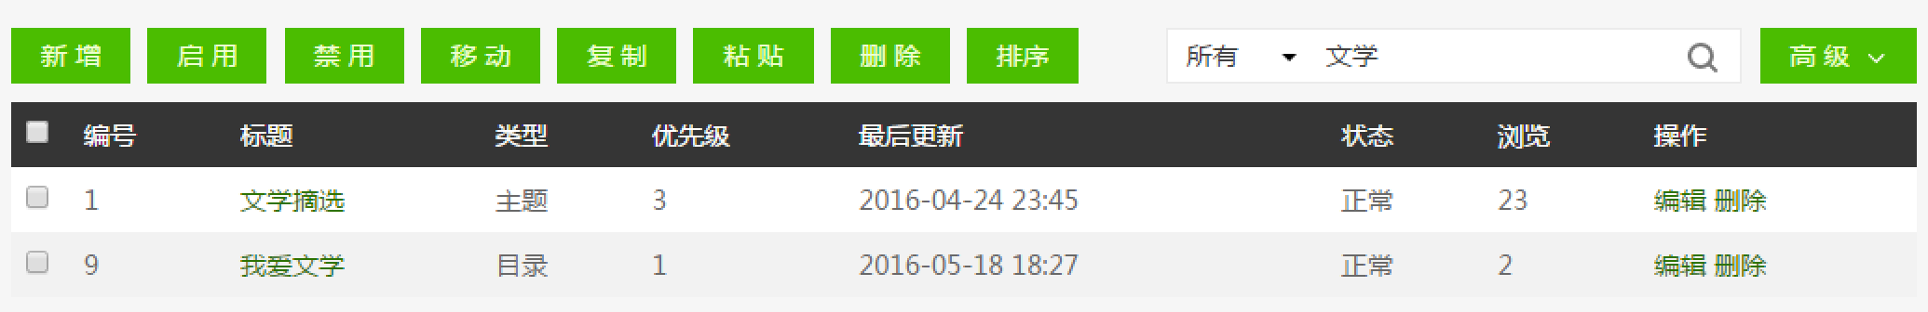

## 3.4.13 测试用例13

* ID：AJF13
* 测试项：删除文档
* 环境要求：Windows 7(64bit)
* 参考文档：概要设计说明书
* 优先级：高
* 父用例：0
* 输入数据或前提：

前提：admin账户登录

输入：点击对应文档后面的删除按钮

* 具体步骤描述：

1) 输入如下图所示：

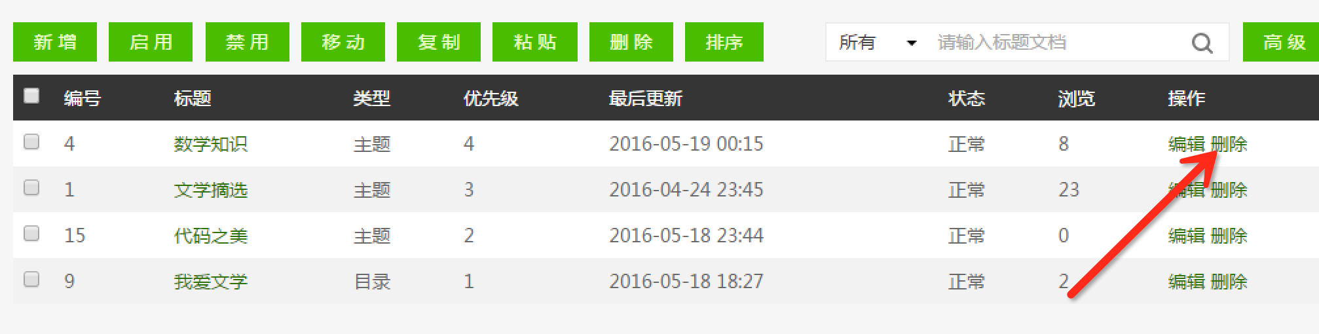

* 期望结果：删除对应文档至回收站
* 测试结果：基本符合期望要求

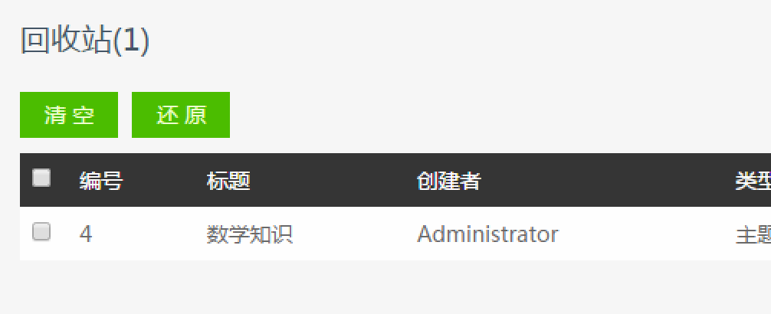

## 3.4.14 测试用例14

* ID：AJF14
* 测试项：编辑文档
* 环境要求：Windows 7(64bit)
* 参考文档：概要设计说明书
* 优先级：高
* 父用例：0
* 输入数据或前提：

前提：admin账户登录

输入：点击对应文档后面的编辑按钮

* 具体步骤描述：

1) 输入如下图所示：

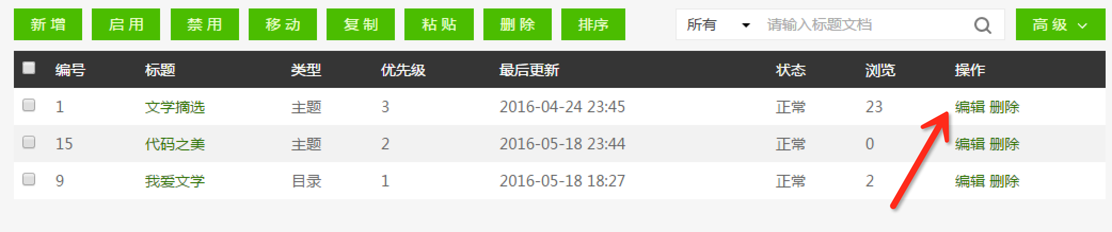

* 期望结果：编辑相应文档
* 测试结果：基本符合期望要求

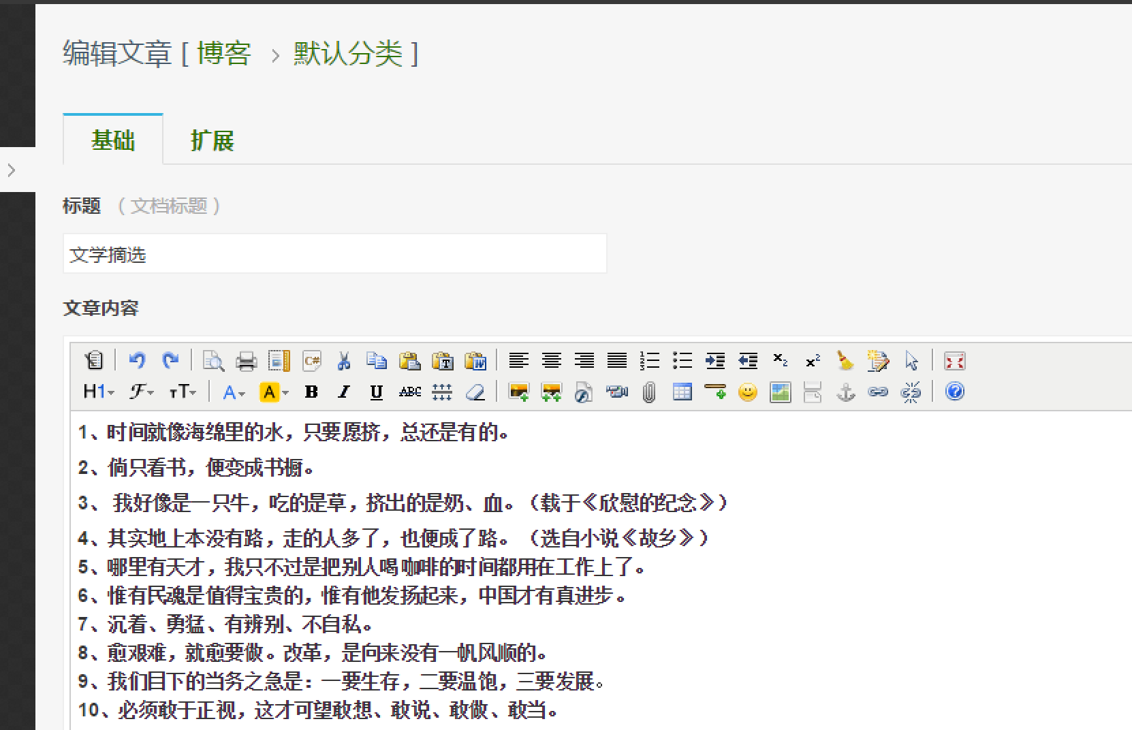

## 3.4.15 测试用例15

* ID：AJF15
* 测试项：编辑文档
* 环境要求：Mac OS X 10.11
* 参考文档：概要设计说明书
* 优先级：高
* 父用例：0
* 输入数据或前提：

前提：

输入：登录admin

* 具体步骤描述：

1) 输入如下图所示：

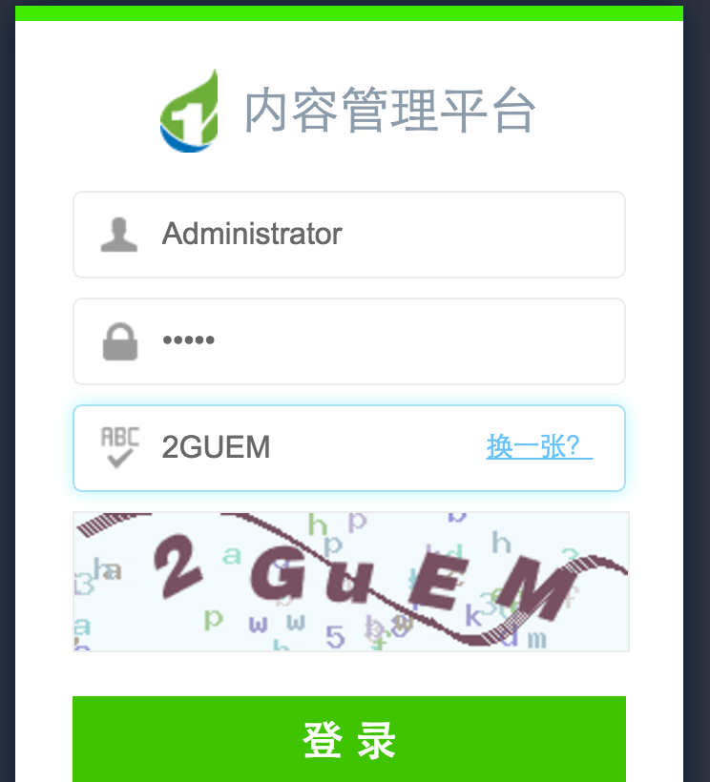

* 期望结果：成功登陆后台
* 测试结果：致命问题

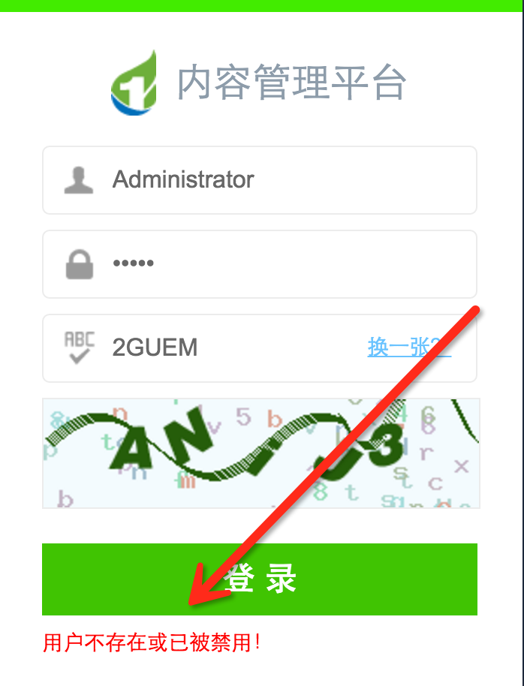

# 四 分析摘要

## 4.1 分析结果对比

测试结果分析记录(BUG 分布表):

|  |  |
| --- | --- |
| 测试模块 | Bug数 |
|  |  |
|  |  |

## 4.1.1 对比分析

本次测试采用复测方式,两次测试结果基本一致。

## 4.1.2 测试评估

／留给韬懿／

## 4.2 能力

测试说明,该系统具有较好的用户体验,对信息的管理功能比较全面,但主 线功能不太完整,存在较大缺陷。由于测试环境的问题,该软件在功能上与实际 运行环境没有太大的差别。

## 4.3 缺陷和限制

## 4.4 建议

## 4.5 评价

本内容管理系统存在较多bug。

# 五 测试资源消耗

该次测试报告的测试人员 5 人,用时 1 周,电脑 5 台。